Урок разноуровневого обобщающего повторения на тему
«Свойства функций и их графики»

Длительность урока - 45 минут. Тема урока выбрана на основании анализа результатов предыдущей краевой диагностической работы в данном классе, которая выявила, что учащиеся класса еще не в полной мере усвоили тему «Свойства функций и их графики». В работе два задания контролировали развитие умений на данную тему: задание 3 - «Связь между свойствами функции и ее графиком»; задание 4 - «Умение использовать график функции при решении неравенств».
По результатам предыдущей диагностической работы выявлено, что:
- 5 учащихся класса справляются с заданиями по данной теме на базовом уровне на 100 % (всего в классе 21 ученик);
- 12 учащихся справились с заданиями на эту тему на 50% (на базовом уровне);
- 4 учащихся с заданиями на указанную тему не справились.
Перед началом урока учащиеся рассаживаются в соответствии с тремя уровнями подготовки на определенные учителем места (ряды) для удобства организации работы. При этом учащиеся знают, что по мере усвоения материала или отставания они могу переходить в другую по уровню подготовки группу.
Цель урока. Обобщить теоретические знания по теме «Общие свойства функций и их связь с графиками», рассмотреть решения задач, связанных с этой темой, базового и повышенного уровней сложности. Организовать работу учащихся по указанным темам на уровне, соответствующем уровню уже сформированных у них знаний.
I этап урока - организационный (1 минута)
Учитель сообщает учащимся тему урока, цель и поясняет, что во время урока постепенно будет использоваться тот раздаточный материал, который находится у них на партах.

II этап урока (24 минуты)
Повторение теоретического материала по теме
«Общие свойства функций и их связь с графиками»
Учитель обращается к учащимся с вопросом: «Скажите, пожалуйста, что такое функция?»
Учащиеся могут дать одно из определений, приведенных ниже или их модификацию.
Определение. Зависимость переменной у от переменной х. при которой каждому значению переменной х соответствует единственное значение переменной v, называют функцией.
Определение. Соответствие f между двумя множествами X и Y, при котором каждому элементу множества X ставится в соответствие единственный элемент множества Y, называется функцией $у= f (х).$
Учитель: «Хорошо, мы с вами вспомнили, что называется функцией. Теперь скажите, как мы можем задать функцию?»
Учащиеся в произвольной последовательности должны перечислить способы задания функций: описательный, табличный, графический, аналитический.
Учитель: «Перечислите, какими свойствами может обладать функция».
Учащиеся в произвольной последовательности перечисляют свойства функций, а учитель, заранее подготовив на доске общую схему исследования функций и закрыв каждый пункт в отдельности, открывает названные учащимися свойства.

Общая схема исследования функции
- Область определения функции $D(f)$.
- Определение точек пересечения графика функции с осями координат.
- Исследование функции на четность.
- Исследование функции на монотонность.
- Исследование функции на экстремум.
- Исследование функции на периодичность.
- Определение промежутков знакопостоянства.
- Исследование поведения функции на границах области определения.
- Исследование области значений функции.
- Построение графика функции.
Учитель: Итак, мы с вами составили общую схему исследования функции, она у вас перед глазами. Теперь, двигаясь по пунктам этой схемы, будем вспоминать необходимые определения и демонстрировать соответствующие свойства функций на графиках, которые будут появляться на доске. Первый пункт - область определения функции.
Комментарии. Учитель готовит графики заранее, в зависимости от той техники, которой оснащен класс. Если в классе есть диапроектор, то это слайды, если есть мультимедиатехника, то на компьютере в режиме показа слайдов, если класс оснащен интерактивной доской, то можно подготовить графики для показа на доске. Если класс никакой техникой не оснащен, нужно подготовить графики на листах бумаги, пронумеровать их, и раздать по партам одинаковые ксерокопии. Учащиеся формулируют:
Определение. Область определения функции - это множество значений независимой переменной, при которых функция имеет смысл.
Учитель: «Перед вами 14 графиков, для каждого графика назовите область определения соответствующей функции».

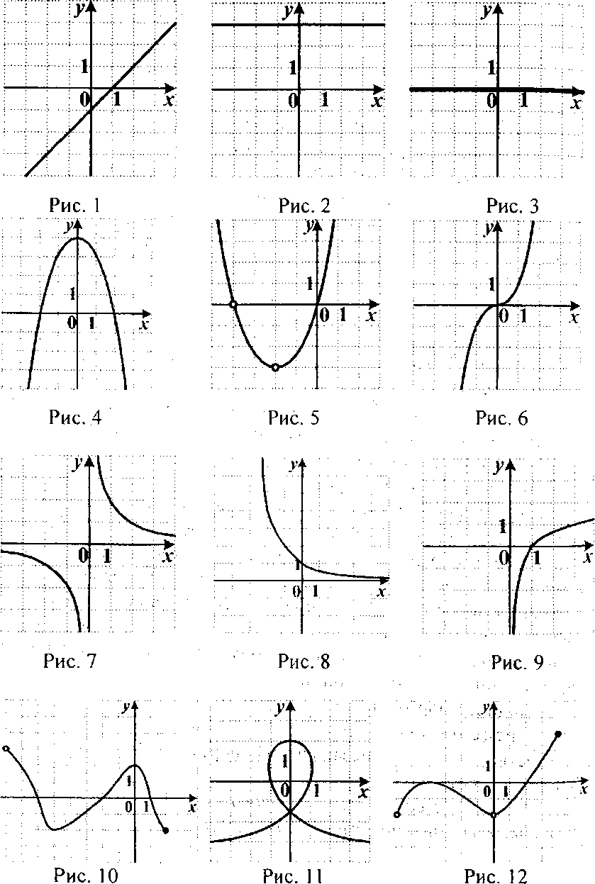

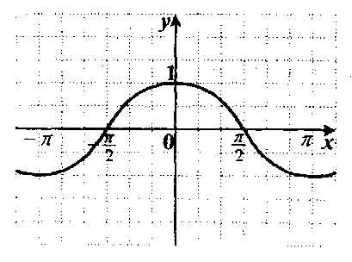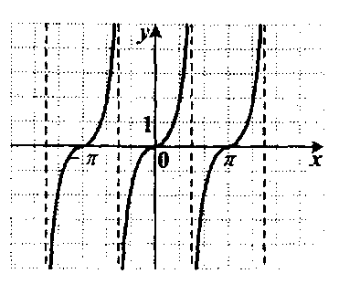
Рис. 13 Рис. 14
Должны прозвучать ответы:
рис.1 $D(f)$-$D(f)=(-∞; + ∞)$; $D(f)$рис.2 - $D(f)=(-∞; + ∞)$;
рис.3 $D(f)$-$D(f)=(-∞; + ∞)$; $D(f)$рис.4 - $D(f)=(-∞; + ∞)$;
рис.5 -$D(f)=(-∞; -4)∪(-4;-2)∪(-2; +∞)$;
рис.6-$D(f)=(-∞; + ∞)$;
рис.7-$D(f)=(-∞; 0)∪(0;+∞)$;
рис.8 $D(f)$-$D(f)=(-∞; + ∞)$; $D(f)$рис.9 - $D(f)=(0; + ∞)$;
рис.10 - $D(f)=(- 8; 2]$; рис.11 - не является функцией;
рис.12-$D(f)=(-6; 0)∪(0;4]$;
рис.13-$D(f)=(-∞; + ∞)$;
рис.14-$D\left(f\right)=\left\{x\right.∈R, x≠\left.\frac{π}{2}+πk, k∈Z \right\}$
Учитель: «Скажите, как находятся точки пересечения графика функции с осями координат и укажите их количество на каждом из данных графиков».
Учащиеся отвечают: т.к. осей координат две, то:
а) с осью ординат. Если $0∈D(f)$, то по определению функции точка пересечения с осью 0y единственная, ее координаты $(0; f (0)).$ Если $0∉D(f)$, то точек пересечения с осью ординат нет;
б) с осью абсцисс. Абсциссы точек пересечения графика Функции с осью 0x находятся из уравнения $f(x) = 0$, число решений которого равно количеству точек пересечения графика функции с осью абсцисс.

Комментарии. Заметим, что на некоторых графиках ось абсцисс является касательной к графику функции. В этих случаях их общую точку будем считать точкой пересечения. График функции может совпасть с осью 0x. В этом случае график и ось имеют бесконечно много общих точек (точек пересечения).
Должны прозвучать ответы:
рис. 1 - с осью 0y точка с координатами (0; -1), с 0y — (1; 0);
рис. 2 - с 0y - (0; 3), с 0х - нет;
рис. 3 - с 0y - (0; 0), с 0х - бесконечно много $(-∞; + ∞)$;
рис. 4 - с 0y - (0; 4),с 0х - точек пересечения две(- 2; 0), (2; 0);
рис. 5 - одна точка и с и с 0х (0; 0);
рис. 6 - одна точка и с 0y и с 0х (0; 0);
рис. 7 -точек пересечения с осями координат нет;
рис. 8 - с 0y - (0; 1), с 0х - точек пересечения нет;
рис. 9 - с 0y - точек пересечения нет с 0х - (1; 0);
рис. 10 - с 0y - (0; 2), с 0х — точек пересечения три (-6; 0), (-2; 0), (1; 0);
рис. 12-с 0y -точек пересечения нет, с 0х - точек пересечения две (-4; 0), (2; 0);
рис. 13-с 0y - (0; 1), с 0х - точек пересечения бесконечно
много $\left(\frac{π}{2}+πk;0\right)$, $k ∈ Z$;
рис. 14 - с 0y - (0; 0), с 0х – точек пересечения бесконечно много $(πk; 0), k ∈ Z$.

Учитель: «Давайте вспомним, какая функция называется четной, а какая нечетной? Как выглядят их графики? Какие из графиков соответствуют четной функции, какие - нечетной, а на каких изображен график ни четной, ни нечетной функции?».
Учащиеся:
Определение. Если область определения функции симметрична относительно нуля и для любого х из области определения выполняется равенство $f\left(-x\right)=f\left(x\right)$ то функция четная, а если $f\left(-x\right)=f\left(x\right)$,то функция нечетная. Если не выполняется ни одно из равенств, или область определения функции не симметрична относительно нуля, то функция ни четная, ни нечетная.
Трафик четной функции симметричен относительно оси ординат (Оу).
График нечетной функции симметричен относительно начала координат (точки О).
Должны прозвучать ответы:
рис. 1 функция ни четная, ни нечетная;
рис. 2 - четная;
рис. 3-й четная, и нечетная;
рис. 4 -четная;
рис. 5 - ни четная, ни нечетная;
рис. 6 - нечетная;
рис. 7 -нечетная;
рис. 8 - ни четная, ни нечетная;
рис. 9 - ни четная, ни нечетная;
рис. 10 - ни четная, ни нечетная;
рис. 12 - ни четная, ни нечетная;
рис. 13 - четная;
рис. 14 - нечетная.
Учитель: «Следующие два пункта исследования функции тесно связаны между собой, поэтому я предлагаю обсудить одновременно вопрос о промежутках монотонности и об экстремумах функции. Начнем, как всегда, с определений, а затем продемонстрируем их понимание, рассмотрев графики». Учащиеся:
Определение. Если для любых $x_{1},x_{2}∈Х$ и таких, что $x_{1}>x_{2}$ выполнено условие $f\left(x_{1}\right)>f\left(x_{2}\right)$ ,то функция $у = f (х)$ называется монотонно возрастающей на X. Если $f\left(x_{1}\right)<f\left(x_{2}\right)$то Функция называется монотонно убывающей на X. Если $f\left(x_{1}\right)=f\left(x_{2}\right)$, то функция постоянна на X.
Определение. Если в некоторой точке $x_{0}$значение функции больше значений функции вблизи этой точки, то точка $x_{0}$ называется точкой максимума (пишут $x_{max}=x_{0}$), а $f (x_{0})$ — максимумом функции (пишут $у = f (x_{0}$)) - Если в некоторой точке $x_{0}$ значение функции меньше значений функции вблизи этой точки, то точка $x_{0}$ называется точкой минимума $(x_{min}=x_{0})$,а $f (x_{0}$) — минимумом функции ${(y}_{min} = f (x_{0}$)) Максимум и минимум функции называются экстремумами функции, а точки минимума и максимума - точками экстремумов.
Замечание. Если функция $y = f (x$) непрерывна в какой-либо точке, являющейся концом промежутка возрастания (убывания), то эту точку присоединяют к этому промежутку.
Должны прозвучать ответы:
рис. 1 функция возрастающая, экстремумов нет;
рис. 2 - постоянная, экстремумов нет;
рис. 3 - постоянная, экстремумов нет;
рис. 4 - возрастает на $(-∞; 0],$ убывает на $[0; +∞),$ $x_{max}= 0$, $y_{max}= 4$;
рис. 5 - убывает на $(-∞; -4)$ и на $(-4; -2)$, возрастает на $(-2; + ∞)$, экстремумов нет;
рис. 6 - возрастает на всей области определения, экстремумов нет;
рис. 7 - убывает на каждом промежутке области определения, экстремумов нет;
рис. 8 - убывает на всей области определения, экстремумов нет;
рис.9 .- возрастает на всей области определения, экстремумов нет;
рис. 10 - убывает на $(-8; -5]$ и на $[0; 2),$ возрастает на $[-5; 0]$, $x_{min}=—5$,
$y_{min}= -2$,$x_{max}=0$,$y_{max}=2$;
рис. 12 - возрастает на $(-6; -4]$ и на $(0; 4)$, убывает на $[-4;0)$, $x_{max}=-4$,$y_{max}=0$;
рис. 13 - убывает на каждом интервале вида $\left[2πk; π+2πk\right], k∈Z$, возрастает - на $\left[π+2πk; 2π+2πk\right], k∈Z$, имеет множество точек максимума $x_{max}=2πk, k∈Z$,$y_{max}=1$ и множество точек минимума $x_{min}=π+2πk, k∈Z$, $у_{min}=-1$;
рис. 14 - возрастает на каждом интервале области определения $\left(-\frac{π}{2}+πk; \frac{π}{2}+πk\right)k∈Z$, экстремумов нет.
Учитель: «Свойством периодичности обладают далеко не
все функции. Давайте вспомним определение периодической функции и укажем графики периодических функций».
Учащиеся:
Определение. Если существует такое число $t≠0$, что для любого х из области определения функции $у=f(x)$ числа $х +t$ и $х -t$ принадлежат области определения и $f(x + t) = f(x-t) = f(x),$ то функция называется периодической, а число t - периодом функции.
Комментарии учителя: Принято определять, если это возможно, наименьший положительный период (T).
Должны прозвучать ответы: Из всех рисунков к графикам периодических функций можно отнести графики на рис. 2 и 3, которые имеют в качестве периода произвольное действительное число, наименьший положительный период указать невозможно. На рис.13 периодическая функция с периодом $T= 2π$, на рис. 14 — $T=π$.
Учитель: «Теперь займемся определением промежутков знакопостоянства функции. Пожалуйста, дайте определение и укажите промежутки знакопостоянства для графиков, изображенных на рисунках».
Учащиеся:
Определение. Множество X, на котором функция не меняет свой знак, называется промежутком знакопостоянства функции.
Должны прозвучать ответы:
рис.1 -$f(х)<0$ при $х∈(-∞; 1)$, $f\left(х\right)>0$ при $х ∈ (1; + ∞)$;
рис.2 - $f(х)>0$ при любом x;
рис.3 - $f\left(х\right)=0$ при любом x;
рис.4 - $f(х)<0$ при $х ∈(-∞; - 2)∪(2; + ∞)$, $f(x)>0$ при $х∈(-2; 2)$;
рис.5 - $f(х)>0$ $при x∈(-∞;-4)∪(0; + ∞)$, $f(x)<0$ при $x ∈(-4;-2)∪(-2;0)$;
рис.6 - $f(х)<0$ при $х∈(-∞;0)$, $f(х)>0$ при $х ∈(0; +∞)$;
рис.7- $f\left(х\right)<0$при $х ∈(- ∞;0)$, $f(х)>0$ при $х∈(0; + ∞);$
рис.8-$f(х)>0$ при любом x;
рис.9-$f(х)<0$ при $х∈(0;1)$, $f(x)>0$ при $х∈(1; + ∞)$;
рис.10- $f(х)>0$ при $x∈(-8;-5)∪(-2; 1)$, $f(х)<0$ при $х∈(-5;-2)∪(1;2]$;
рис.12-$f\left(х\right)<0$при $x∈(-6;-4)∪(-4;0)∪(0;2)$, $f(х)>0$ при $х ∈(2; 4]$;
рис.13-$f(х)>0$ при $\left(-\frac{π}{2}+2πk; \frac{π}{2}+2πk\right)k∈Z$, $f\left(х\right)<0$ $\left(\frac{π}{2}+2πk; \frac{3π}{2}+2πk\right)k∈Z$;
рис.14 -$f\left(х\right)<0$ при $x∈\left(-\frac{π}{2}+πk;πk\right)k∈Z$, $f(x)>0$ при $x∈\left(πk;\frac{π}{2}+πk\right),k∈Z$.
Учитель: «Исследование поведения функции на границах области определения и множество значений функции тесно связаны, поэтому мы сейчас с вами вспомним определение множества значений функции и по графикам оценим множество значений каждой из представленных функций».
Определение. Областью значений функции называется множество, состоящее из всех значений, которые может принимать функция на своей области определения.
Должны прозвучать ответы:
рис.1 -$E(f)=(-∞; + ∞)$; рис.2-$E(f)=\{3\}$;
рис.3 -$E(f)=\{0\}$; рис.4-$E(f)=(-∞; 4]$;
рис.5-$E(f)=(-3; + ∞)$; рис.6-$E(f)=(-∞; + ∞)$;
рис.7-$E(f)=(-∞; 0)∪(0;+∞)$;
рис.8-$E(f)=(-3; + ∞)$; b рис. 9-$E(f)=(-∞; + ∞)$;
рис.10-$E(f) = [-2; 3)$; рис.12-£(/) = (-2; 3];
рис.13-$E(f) = [-1; 1]$; рис.14-$E(f)=(-∞; + ∞)$.
Учитель: «Таким образом, мы с вами вспомнили все свойства, которыми может обладать функция. Пока мы не связывали графики функций с их аналитическим описанием. Этим мы займемся на следующем уроке, однако учащиеся 1-й группы получат задание на аналитический способ задания функции уже сегодня».

III этап урока (15 минут)
Разноуровневая самостоятельная работа
Учитель выдает задания для самостоятельной работы, сообщая учащимся, что на ее выполнение отводится 15 минут. Учителем подготовлены карточки трех цветов для удобства ориентации по уровням сложности.
Учащимся 1-й группы учитель выдал красные карточки с задачами повышенного уровня сложности в 2-х вариантах.
Для учащихся 2-й группы учитель выдал желтые карточки в 4-х вариантах с разнообразными заданиями базового уровня сложности.
Для учащихся 3-й группы учителем составлены зеленые карточки в 2-х вариантах с заданиями базового уровня сложности. Учащиеся 3-й группы - это, как правило, учащиеся со слабой математической подготовкой. педагогически запущенные школьники, они будут выполнять задания под контролем учителя.
Все варианты содержат два вычислительных задания и четыре задания на рассмотренную на уроке тему.
Вместе с заданиями учащиеся получают бланки для выполнения заданий.
Красная карточка № 1
1. Вычислите: ${\left({11}^{0}\right)}^{2}+\frac{100*{125}^{\frac{2}{3}}*5^{-2}}{25}$
2. Вычислите: ${\left(9,4*\sqrt[3]{36\sqrt{6}}-3,4*\sqrt{6\sqrt[3]{36}}\right)}^{\frac{6}{11}}$

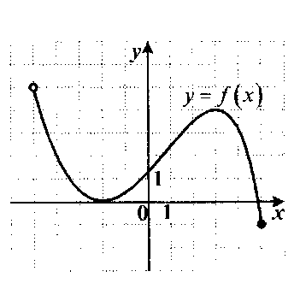
3. Укажите промежутки (промежуток),
на которых функция, график
которой изображен на рисунке, убывает.
- (-2; 3)
- (-5; -2); (3; 5)
- (0; 4)
- (-5; -1); (3; 5)

4. На одном из рисунков изображен график периодической функции. Укажите номер этого рисунка.
1)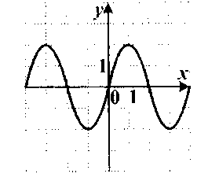 3) 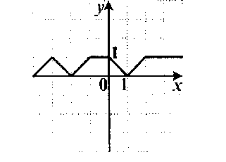

2) 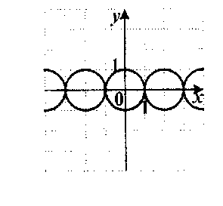4) 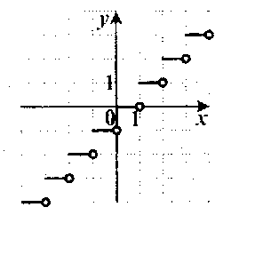

5. На одном из рисунков изображен эскиз графика функции $у = - 2 lg х$. Укажите номер этого рисунка.
1)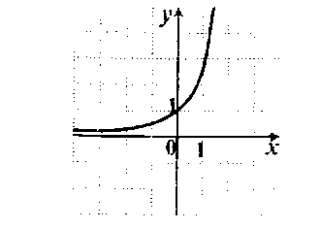3) 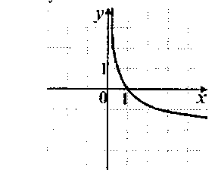

2) 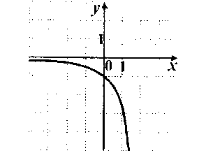 4) 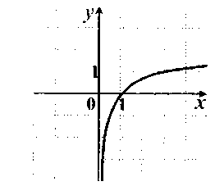

6. Запишите формулы, с помощью которых можно задать функции, графики которых
изображены на рис.1, 3,6, 8, 13 (рисунки на доске).

Красная карточка № 2

- Вычислите:${\left(8^{0}\right)}^{2}+ \frac{2^{-3 }*{16}^{\frac{3}{2}}*3}{32}$
- Вычислите:${\left(1,8*\sqrt[3]{25\sqrt{5}}+3,2*\sqrt{5\sqrt[3]{25}}\right)}^{-\frac{6}{11}}$

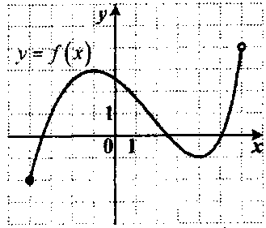
3.Укажите промежутки (промежуток),
на которых функция,
график которой изображен на
рисунке, возрастает.
- $(-4; -1)$;
- $(3; 6)(-1; 4)$
- $(-4; -1)$; $(4; 6)$
- $(-1; 3)$

4.На одном из рисунков изображен график периодической функции. Укажите номер этого рисунка.
1) 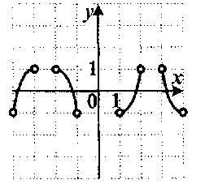3) 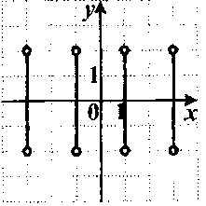

2) 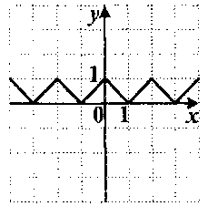 4) 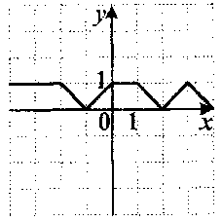

5. На одном из рисунков изображен эскиз графика функции $у = 3^{x} + 2$. Укажите номер этого рисунка.
1) 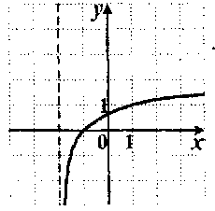3) 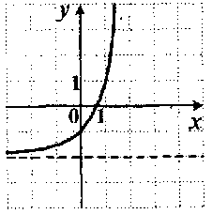
2) 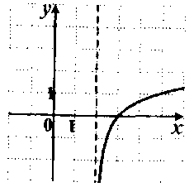4) 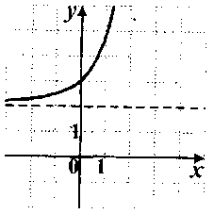
6. Запишите формулы, с помощью которых можно задать функции, графики которых изображены на рис.2, 4, 7, 9, 14 (рисунки на доске).

Желтая карточка № 1
- Найдите значение выражения $2a^{2} + b + 2a(b - а) + 2$, при
$а = 0,5$, $b-=-1$.
1) 0 2) – 1 3) -2 4) 1
- Найдите значение выражения $\left(p+\frac{v}{a}\right)\left(p-\frac{v}{a}\right)-2$, , если $p= -0,5\sqrt{2}$, $v =-1$, $а=-\sqrt{2}$.
1)0,5 2) -0,5 3) 2 4) -2
- На одном из рисунков изображен график нечетной функции.
Укажите номер этого рисунка.

- 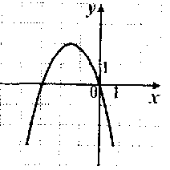3) 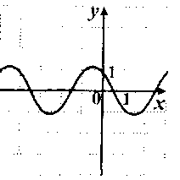

2)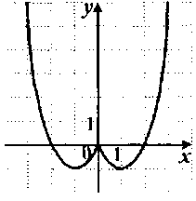4) 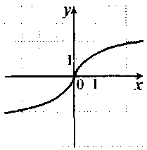
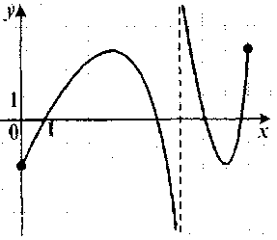
4. Укажите область определения функции,
график которой изображен на рисунке.
1) $[0; 10]$
2) $(-∞; +∞)$
3) $[0; 7)∪(7; 10]$
4) $[-2; 3]$

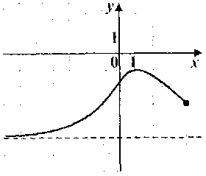
5. Укажите множество значений функции,
график которой изображен на рисунке.
1) $[-5; -1]$
2) $(-∞; 4]$
3) $(-5; -1]$
4) $[-3; -1]$

6. На одном из рисунков изображен эскиз графика функции $y=\log_{3}\left(x-2\right)$
Укажите номер этого рисунка.
1) 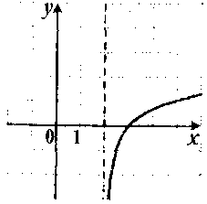3) 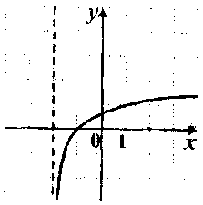
2) 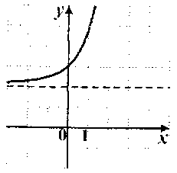 4) 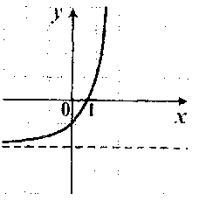

Желтая карточка № 2

1. Найдите значение выражения $d^{2}+ 2dp - p(2d - 1)$, при $d = -2$, $р = 0,25$.
1) 4,25 2) 3,75 3) -3,75 4) -4,25
2. Найдите значение выражения$3-\left(\frac{b}{a}+c\right)\left(\frac{b}{a}-c\right)$ , если $a = -1$,$b = -\frac{\sqrt{3}}{2}$,
$c = -\sqrt{2}$.
1) 0,25 2) 1,75 3) 4,25 4) 5,75
3. На одном из рисунков изображен график четной функции. Укажите номер этого рисунка.
1) 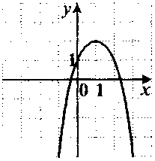 3) 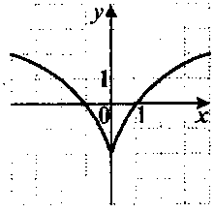
2) 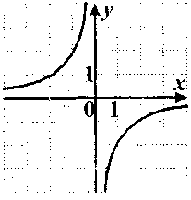 4)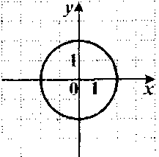
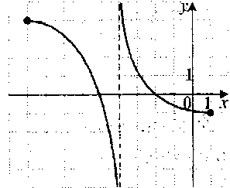
4. Укажите область определения функции,
график которой изображен на рисунке.

1) $(-∞; +∞)$
2) $[-9; 1]$
3) $[-1; 4]$
4) $[-9; -4)∪(-4; 1]$

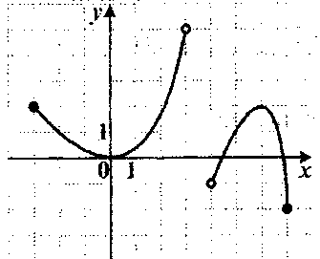
5. Укажите множество значений функции,
график которой изображен на рисунке.
1) $[-3; 3)∪(4; 7]$
2) $[-2; 5)$
3) $[-2;-1)∪(-1;5)$
4) $[-3; 7]$

6. На одном из рисунков изображен эскиз графика функции $у = \ln{x}$. Укажите номер этого рисунка.
1)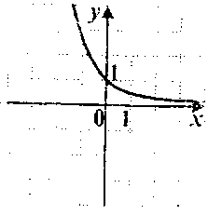3) 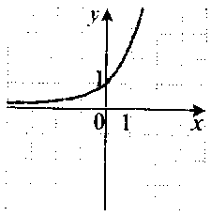
2)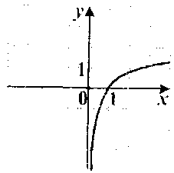4)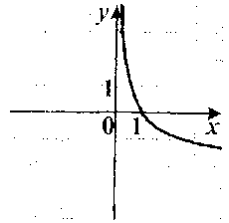
Желтая карточка № 3
1.Найдите значение выражения $m^{2} + 2mn + m(n - m) + 1$, при $m=\frac{1}{4}$, $n = - 0,5$.
1) $-1\frac{3}{8}$ 2) $\frac{5}{8}$ 3) $\frac{1}{8}$ 4) $-\frac{5}{8}$
2.Найдите значение выражения $\left(\frac{c}{a}+p\right)\left(\frac{c}{a}-p\right)-4$, если $p =-\frac{\sqrt{3}}{2}$ , $c = -2$,$а = -\frac{у}{2}$.
1) 3,25 2) - 2,75 3) -1,75 4) -1,25
3.На одном из рисунков изображен график четной функции. Укажите номер этого рисунка.
1)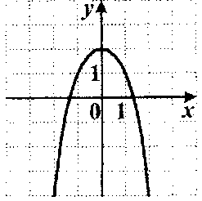3) 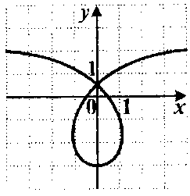
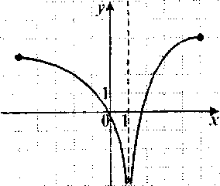
2) 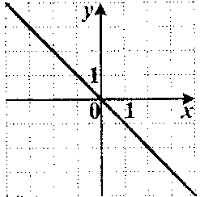4) 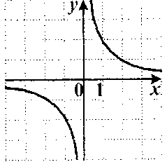4. Укажите область определения
функции, график которой изображен на рисунке.
1) $[-5; 1)∪(1; 5]$
2) $(-∞; 4]$
3) $[-5; 5]$
4) $[3; 4]$

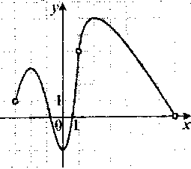
5. Укажите множество значений
функции, график которой
изображен на рисунке.
1) $(-3: 1)∪(1; 7)$
2)$(-3; 7)$
3) $[-2; 6)$
4) $[-2; 4) ∪ (4; 6]$

6. На одном из рисунков изображен эскиз графика функции $у =3^{x} -2$. Укажите номер этого рисунка.
1) 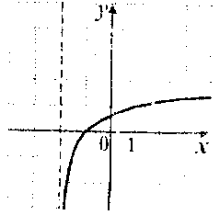3) 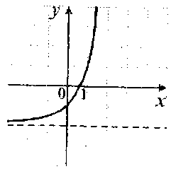
2) 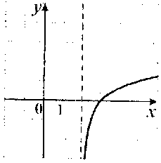4) 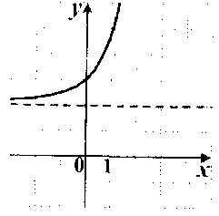

Желтая карточка № 4
1. Найдите значение выражения $3a^{2} + b^{2} - 3а(2 + а)$, при $a=\frac{1}{3}$. b = 1.
1) 3 2) - 1 3) 1 4) 0
2. Найдите значение выражения$\left(a+\frac{b}{c}\right)\left(a-\frac{b}{c}\right)-\frac{b^{2}}{c^{2}}$, если $a=-\frac{\sqrt{2}}{2}$,$b =-\sqrt{3}$. с = 0,5.
1)-5 2) 0,5 3) 12,5 4) 24,5
3. На одном из рисунков изображен график нечетной функции. Укажите номер этого рисунка.
1) 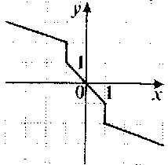3)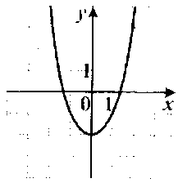
2) 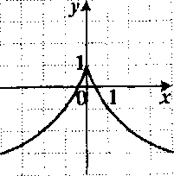4)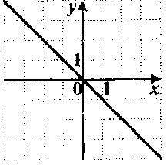
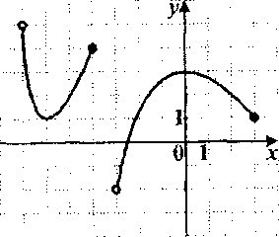
4. Укажите область определения
функции, график которой изображен
на рисунке.
1) $(-7; 3]$
2) $(-2; 3]$
3) $(-2; 5)$
4) $(-7; -4]∪(-3; 3]$

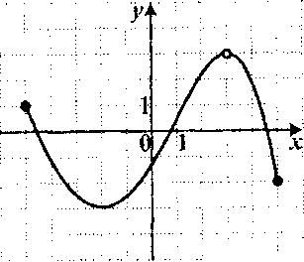
5. Укажите множество значений функции,
график которой изображен на рисунке.
1) $[-5; 3)∪(3; 5]$
2) $[-5; 5]$
3) $[-3; 3)$
4) $[-2; 1]$

6. На одном из рисунков изображен эскиз графика функции $y = e^{x} + 2$. Укажите номер этого рисунка.
1)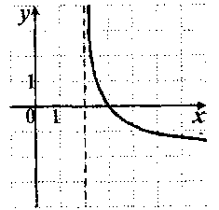3) 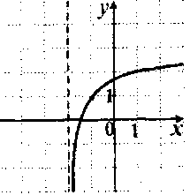
2) 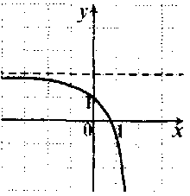4) 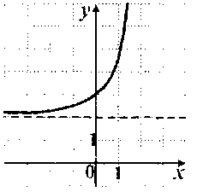
Зеленая карточка № 1

1. Найдите значение выражения$\frac{x-y}{xy}$ , если $y =\frac{1}{3}$ , $x=\frac{1}{5}$ .
1) -2 2) 7.5 3) 2 4) -7,5
2. Найдите значение выражения $a(b + a)-b(a - b)$, при $a=\sqrt{2}$ ,$b = -\sqrt{3}$.
1) -1 2) $5 -2\sqrt{6}$ 3) 5 4)$-1-2\sqrt{6}$

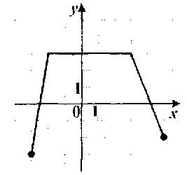
3. Укажите область определения функции,
график которой изображен на рисунке.
1) (-3;5)
2) [-3;3]
3) [-3;5]
4) [-2;3]

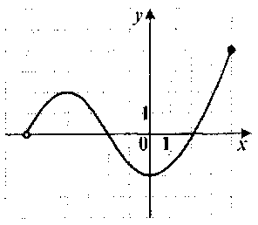
4. Укажите множество значений функции, график
которой изображен на рисунке.
1) $[-6; 4]$
2) $[-2; 4]$
3) $(-6; 4]$
4) $[-2; 0)∪(0; 4]$

5, На рисунке изображен график функции $y=f(x)$. Укажите промежутки, на которых $f(x)<0$.
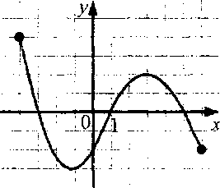
$[-4; 0]$
$$\left[-4;0\right)$$
$$(-3;1)∪5;6]$$
$$[-3;1)∪(5;6)$$

6. По графику функции, изображенному на рисунке, укажите все нули функции.
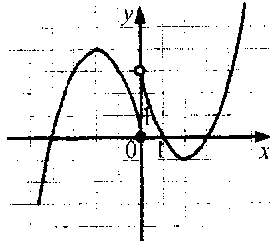

1) 0
2) -4; 0; 1; 3
3) 0; 1
4) -4; 1; 3

Зеленая карточка № 2

1. Найдите значение выражения $\frac{ax}{a+x}$, если $а=\frac{1}{2}$, $x=-\frac{1}{3}$.
1) -0,2 2) -1,2 3) 1 4) -1
2. Найдите значение выражения $-x(y + x) + y(y-y)$, при $х=-\sqrt{5}$, $у=\sqrt{2}$.
1) 3 2) -7 3) $2\sqrt{10}-7$ 4) $3-2\sqrt{10}-7$

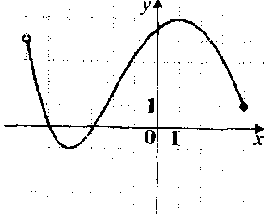
3. Укажите область определения
функции, график которой изображен
на рисунке
1) $\left(-6; 4\right]$
2) $[-1; 5]$
3) $(-5; 4]$
4) $[-6; 4]$

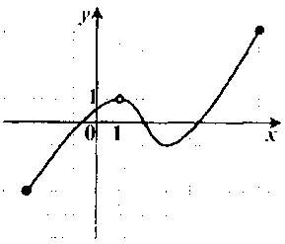
4. Укажите множество значений
функции, график которой изображен
на рисунке.
1) $[-3; 4]$
2) $[-3; 7]$
3) $[-3;7]$
4) $[-3; 1)∪(1; 4]$

5. На рисунке изображен график функции $у = f(x)$. Укажите промежутки, на которых $f(x) > 0$.
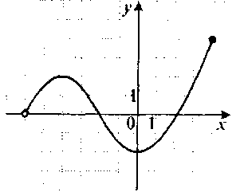
1) $(-6;-2)$
2) $(-2; 2)$
3) $(-6;-2)∪(2;4]$
4)$(-6;-2)∪(2;4$)

6. По графику функции, изображенному на рисунке, укажите все нули функции.
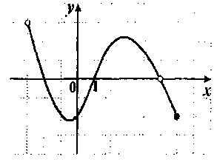
-2; 1;5
0;-2
-2; 1
- 2; 0; 1; 5

Во время выполнения работы учитель, при необходимости, помогает учащимся 3-й группы выполнять задания наводящими вопросами. По истечении времени учащиеся сдают работы.

IV этап урока (5 минут)
Подведение итогов урока, комментарии по домашнему заданию
Учитель еще раз обращает внимание, на те теоретические факты, которые вспоминали на уроке, говорит о необходимости выучить их. Отмечает наиболее успешную работу на уроке отдельных учащихся, при необходимости выставляет отметки.
В качестве домашнего задания учащиеся получают по варианту из предыдущей краевой диагностической работы и по циклу обмениваются вариантами самостоятельной работы, проведенной на уроке.

2. Урок разноуровневого обобщающего повторения на тему «Решение логарифмических уравнений»
Длительность урока 45 минут. Тема урока выбрана на основании анализа результатов предыдущей краевой диагностической работы в данном классе, которая выявила, что учащиеся класса еще не в полной мере усвоили тему «Решение логарифмических уравнений и неравенств». В классе 22 ученика.
По результатам предыдущей диагностической работы выявлено, что:
- 5 учащихся класса справляются с заданиями по данной теме на базовом уровне от 90 до 100 %;
- 12 учащихся справились с заданиями на эту тему на 50% - 80 % (на базовом уровне);
- 5 учащихся с заданиями на указанную тему справились менее чем на 50 % .
Перед началом урока учащиеся рассаживаются в соответствии с тремя уровнями подготовки на определенные ряды. При этом учащиеся знают, что по мере усвоения материала они могут переходить в следующую по уровню подготовки группу.
Цель урока. Обобщить теоретические знания по темам «Логарифмическая функция и ее свойства» и «Решение логарифмических уравнений», рассмотреть методы решения логарифмических уравнений базового и повышенного уровня сложности. Организовать работу учащихся по указанным темам на уровне, соответствующем уровню уже сформированных знаний.

I этап урока - организационный (1 минута)

Учитель сообщает учащимся тему урока, цель и поясняет, что во время урока постепенно будет использоваться тот раздаточный материал, который находится на партах.

II этап урока (5 минут)
Повторение теоретического материала по теме «Логарифмическая функция и ее свойства»

Учитель обращается к учащимся с вопросом: «Какую функцию называют логарифмической?»
Звучит определение.
Определение. Функцию вида $у= \log_{a}{x}$, где $a > 0$ и $а≠1$, называют логарифмической.
Учитель просит перечислить основные свойства логарифмической функции.
Учащиеся указывают область определения, множество значений, характер монотонности в зависимости от значения параметра а, точку пересечения графика функции $у= \log_{a}{x}$ с осью OX.
Должны прозвучать ответы:
Область определения - это множество положительных чисел. Функция принимает любые действительные значения. Если $а>1$, то функция возрастает на всей области определения, если $0 < а < 1$, то функция убывает на всей области определения. При любом допустимом значении, а график функции проходит через точку с координатами $(1; 0)$.
Учитель обращает внимание учащихся на доску, где изображены графики функции $y =\log_{a}{x}$ при $а>1$ и при $0<a<1$, комментируя положение числа а относительно 1 и значение функции при $x = a$.

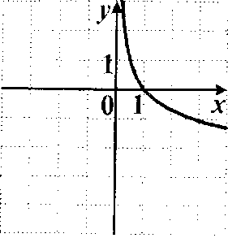
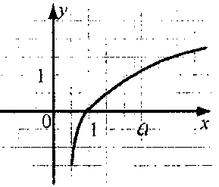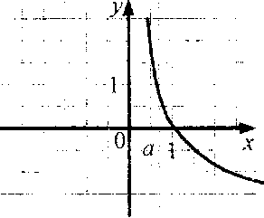

$у=\log_{a}{x}$ при $а > 1$ $у = \log_{a}{x}$ при $0 < а < 1$

III этап урока (5 минут)

Устная работа по решению простейших задач на тему
«Логарифмическая функция и ее свойства»

Учитель предлагает учащимся применить только что сформулированные теоретические факты к решению задач.
Учащимся розданы листы с заданиями для устной работы, следующего содержания:

1. На рисунке изображен график одной из функций.
Укажите номер этой функции.
$$1) y=\log_{3}{x}$$
2) $y=\log_{\frac{1}{3}}{x}$
3) $y=3^{x}$
4)$y={\frac{1}{3}}^{x}$

2. На одном из рисунков изображен эскиз графика функции $y=\log_{\sqrt{3}}\left(x-1\right)$.Укажите номер этого рисунка.
1) 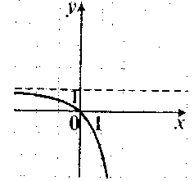3) 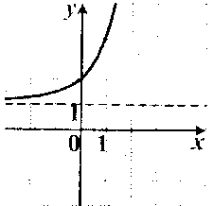
2) 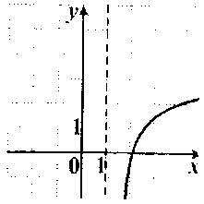4) 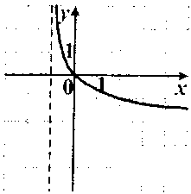

3. На одном из рисунков изображен эскиз графика функции $у = - \log_{3}{x}$. Укажите номер этого рисунка.
1) 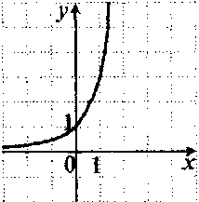3) 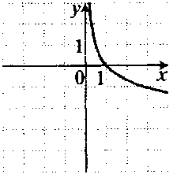
2) 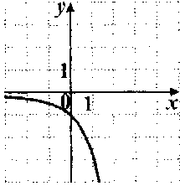4) 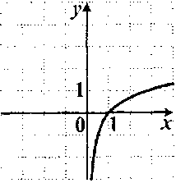
4. Для каждой функции, заданной формулой, укажите ее график:
а) $у = \log_{a}{x}$ $0 < а < 1$; б) $у = \log_{a}{x+1}$, $a > 1$;
в) $у = \log_{a}{(x+1)}$, $a > 1$; г)$у = \log_{a}{(x+1)}$, $0 < а < 1$.
1) 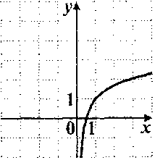3) 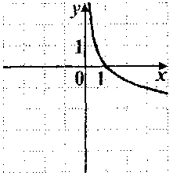
2) 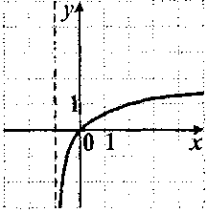4) 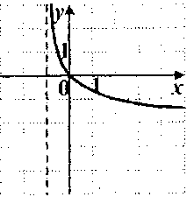

5. Найти область определения функций:
а) $у = \log_{3}{x}$; б) $y=\log_{\frac{1}{3}}{x}$ ; в) $у = \log_{2}{(x-1)}$;г)$y=\log_{\frac{1}{3}}{(3-x)}$;
д)$y=\log_{5}{x^{3}}$;е) $y=\lg{(4-x^{2})};$ ж) $y=\log_{7}{(9x-x^{2})}.$

6. Укажите характер монотонности функций:

а) $у = \log_{5}{x}$; б)${y=log}_{\frac{1}{2}}{x}$в)$y=\log_{\sqrt{5}}{x}$; г) $y=\log_{\operatorname{tg}{\frac{π}{3}}}{x}$; д)$y=\log_{\sin{30°}}{x}$; е) $у = \log_{\operatorname{tg}{70°}}{x}$

Учитель предлагает учащимся по очереди отвечать на сформулированные вопросы, комментируя свой ответ ссылкой на соответствующий теоретический факт.

IV этап урока (10 минут)
Повторение теоретического материала по теме
«Равносильные уравнения. Решение логарифмических уравнений»
Перед решением задач, учащимся необходимо напомнить основные теоретические факты, на основании которых решаются уравнения. В зависимости от уровня подготовки класса это могут быть либо устные ответы учащихся на вопросы учителя, либо совместная работа учителя и учащихся, но в том или ином виде на уроке должны прозвучать следующие определения и выводы с примерами:
Определение 1. Два уравнения с одной переменной $f(х) = 0$ и $g(x) = 0$ называют равносильными, если множества их корней совпадают.
Иными словами, два уравнения называют равносильными, если они имеют одинаковые корни (например, x = 2 и $х -4х + 4 = 0$) или если оба уравнения не имеют корней (например, $\frac{5}{x-3}= 0$ и $х^{2} - 5х + 10= 0$).
Определение 2. Если каждый корень уравнения $f(х) = 0$ является в то же время корнем уравнения $g (х) = 0$, то второе уравнение называют следствием первого.
Например, уравнение $(х-2)(х + 4) = 0$является следствием уравнения $\frac{x^{2}+2x-8}{x}= 0$, в то же время уравнение $(х- 2) = 0$ не является следствием уравнения $(х + 5)(x-2) = (х + 5)$
Определение 3. Два уравнения равносильны тогда и только тогда, когда каждое из них является следствием другого.
Определение 4. Областью допустимых значений (ОДЗ) уравнения $f(x) = g(x)$ называют множество тех значений переменной х, при которых одновременно имеют смысл выражения $f(x)$ и $g(x)$.
Учитель совместно с учащимися приходит к выводу:
- если при решении некоторого уравнения мы все время переходим к равносильному уравнению или осуществляем преобразования и отбор корней по ходу решения с учетом ОДЗ, то в итоге получим корни исходного уравнения, которые не нуждаются в проверке;
- если же при решении уравнения мы на каком-либо шаге получаем уравнение-следствие и/или осуществляем преобразования без учета ОДЗ, то в конце решения необходимо сделать проверку полученных корней.
Учитель просит ответить учащихся на вопрос «Какое уравнение называется простейшим логарифмическим уравнением?»
Ответ: «Простейшее логарифмическое уравнение - это уравнение вида $\log_{a}{x}= b$, где $а>0$, $а≠1$. Оно имеет единственное решение $х = а^{b}$ при любом b» (уравнение записывается на доске).
Учитель предлагает учащимся привести пример простейшего логарифмического уравнения, к записать его решение. Один из учащихся записывает на доске: $\log_{2}{x} = 3$.
Решение $х = 2^{3}$, х = 8.
Учитель напоминает, что в качестве аргумента может выступать функция $f(x)$, тогда:
Уравнение $\log_{a}{f\left(x\right)=b}$, $а>0$, $a≠1$, равносильно уравнению $f\left(x\right)=a^{b}$(уравнение записывается на доске).
Учитель приглашает одного из учащихся к доске для решения уравнения:
$\log_{2}\left(x^{2}+3x\right)=2$.
Решение $x^{2}+3x=4$ , $x^{2}+3x-4 = 0$, $х = 1$, $x=-4$.
Учитель задает вопрос «Нужно ли делать проверку полученных решений?»
Ответ: Нет, т.к. при решении был совершен равносильный переход.
Учитель записывает следующее уравнение $\log_{a}{f(x)}= \log_{a}{g(x)}$, $а>0$, $а≠1$ на доске и предлагает учащимся изложить алгоритм его решения.
Ответ: Уравнение $\log_{a}{f(x)}=\log_{a}{g(x)}$, $а>0$, $а≠1$, равносильно каждой из следующих систем

1) $\left\{\begin{aligned}f\left(x\right)>0 \\ f\left(x\right)=g(x)\end{aligned}\right.$ и 2) $\left\{\begin{aligned}g\left(x\right)>0 \\ f\left(x\right)=g(x)\end{aligned}\right.$
Система выбирается в зависимости от того, какое из неравенств $f(x)>0$ или $g(x)>0$ проще решить.
Учитель приглашает одного из учащихся к доске для решения уравнения:
$\log_{2}{(x^{2} + 5х)}= \log_{2}{(4 + 2х)}$.
Решение.
$$\left\{\begin{aligned}4+2x>0, \\ x^{2}+5x=4+2x;\end{aligned}\right.\left\{\begin{aligned}x>-2, \\ x^{2}+3x-4=0;\end{aligned}\right.\left\{\begin{aligned}x>-2, \\ \left\{\begin{aligned}x=1, \\ x=-4;\end{aligned}\right.\end{aligned}\right.x=1.$$
Учитель обращает внимание учащихся, что в основании логарифма может стоять функция и тогда уравнение приобретает вид: $\log_{u(x)}{f\left(x\right)=\log_{u(x)}{g\left(x\right)}}$ которое равносильно каждой из систем (предлагает сильному учащемуся записать на доске эти системы):
1)$\left\{\begin{aligned}u\left(x\right)>0, \\ u(x)≠1, \\ f\left(x\right)>0 \\ f\left(x\right)=g(x)\end{aligned}\right.$ и 2)$\left\{\begin{aligned}u\left(x\right)>0, \\ u(x)≠1, \\ g\left(x\right)>0 \\ f\left(x\right)=g(x)\end{aligned}\right.$
Решите уравнение $\log_{x-1}\left(x^{2}+x\right)=\log_{1-x}\left(4-2x\right)$
Решение.
$$\left\{\begin{aligned}4-2x>0, \\ 1-x>0, \\ 1-x≠1, \\ x^{2}+x=4-2x;\end{aligned}\right.\left\{\begin{aligned}x<2, \\ x<1, \\ x≠0, \\ x^{2}+3x-4=0;\end{aligned} \left\{\begin{aligned}x<1, \\ x≠0 x=-4. \\ \left\{\begin{aligned}x=1, \\ x=-4;\end{aligned}\right.\end{aligned}\right.\right.$$
Учитель обращает внимание сильной группы учащихся на полезность, знания формул, которые в раздаточном материале напечатаны на листочках белого цвета.

Белая карточка (для учащихся 1-й группы)
При решении логарифмических уравнений следует обратить внимание на преобразования выражений вида$\log_{a}\left(f\left(x\right)*g\left(x\right)\right)=\log_{a}\left|f(x)\right|+\log_{a}\left|g(x)\right|$, при $f\left(x\right)*g\left(x\right)>0$.
$\log_{a}{\frac{f(x)}{g(x)}=\log_{a}\left|f(x)\right|-\log_{a}\left|g(x)\right|}$, при $f\left(x\right)*g\left(x\right)>0$.
$\log_{a}{{f\left(x\right)}^{2k}=2k*\log_{a}\left|f\left(x\right)\right|}$, при $k∈Z.$
$\log_{{(u(x)}^{2k}}\left(f\left(x\right)\right)=\frac{1}{2k}*\log_{\left|u(x)\right|}{f(x)}$, при $k∈Z$, $k≠0.$
V этап урока (15 минут)
Разноуровневая самостоятельная работа
Учитель выдает задания для самостоятельной работы, сообщая учащимся, что на ее выполнение отводится 15 минут.
Для учащихся 3-й группы учителем составлены желтые карточки в 3-х вариантах. Учащиеся 3-й группы – это, как правше, учащиеся со слабой математической подготовкой, педагогически запущенные школьники. Работа для них содержит простейшие задания аналогичные те, которые разбирались на уроке (4 задания) и два задания на темы, по которым они уже демонстрировали успешное выполнение заданий. Все задания в варианте базового уровня сложности. Вместе с заданиями учащиеся получают бланки для выполнения заданий.

Желтая карточка № 1

1. Найдите значение выражения $3^{-4,5a}*3^{2,5a}$, при $a=-\frac{1}{2}$.
1) 73 2) 3 3) 1 4) $\frac{1}{\sqrt{3}}$

2. Вычислите $\log_{5}{15}+\log_{5}{\frac{1}{3}}$.
1) 5 2) 1 3) $\frac{1}{5}$ 4) -1
3. Укажите множество значений функции $y=2-\frac{1}{4}\log_{2}{x}$.
1) $(0; +∞)$ 2)$(-∞;+∞)$ 3) $(2; +∞)$4) $(-∞; 2)$
4. На одном из рисунков изображен эскиз графика функции $y= \ln{x}$. Укажите номер этого рисунка.
1) 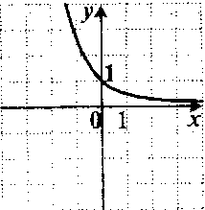3) 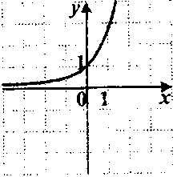
2) 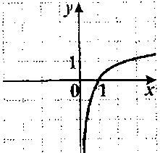4) 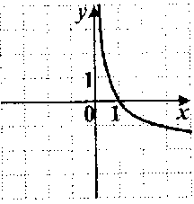
5. Решите уравнение $\log_{2}\left(x-1\right)=3$.
6. Решите уравнение $\log_{5}{3\left(x-2\right)+\log_{5}{3=\log_{5}{3(x+1)}}}.$

Желтая карточка № 2

1. Упростите выражение $2,2a*5a^{1,5}$.
1) $7,2a^{2,5}$ 2) $11a^{2,5}$ 3) $7,2a^{1,5}$ 4) $11 a^{1,5}$
2. Вычислите: $12-\log_{3}{16*\log_{16}{3}}$.
1) 0 2) -4 3) 12 4) 11

3. Укажите множество значений функции ${y=log}_{2}{(3x+1)}$.
1)$\left(-\frac{1}{3};+∞\right)$ 2)$\left(-∞;-\frac{1}{3}\right)$ 3)$\left(-∞;+∞\right)$ 4) $[-\frac{1}{3}; +∞)$

4. На одном из рисунков изображен эскиз графика функции $у = \log_{3}{(x-2)}$. Укажите номер этого рисунка.
1) 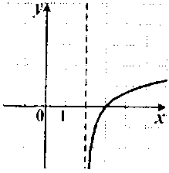3) 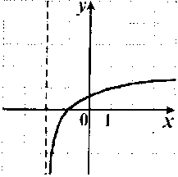
2) 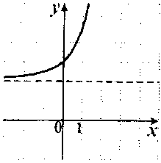4) 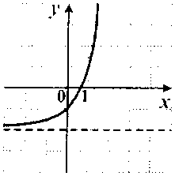

5. Решите уравнение $\log_{3}\left(3-x\right)=2$.
6. Решите уравнение $\log_{3}{4(x-1)}+\log_{3}{2}=\log_{3}{4(x+3)}$

Желтая карточка № 3

1. Вычислите $3*{36}^{\frac{1}{2}}*{125}^{\frac{1}{3}}-20$ .

1) 250 2) 70 3) 10 4) 430
2. Вычислите: ${\left(2^{\log_{2}{7}}\right)}^{\log_{7}{25}}$

1) 50 2) 25 3) 5 4) 70

3.Укажите множество значений функции $y=\log_{3}\left(2x\right)-6$.

1)$\left(0;+∞\right)$ 2) $(0; 6)$ 3) $(-∞;+∞)$ 4) $[-6; + ∞)$

4. На одном из рисунков изображен эскиз графика функции $y=\log_{3}{(x+2)}$. Укажите номер этого рисунка.
1) 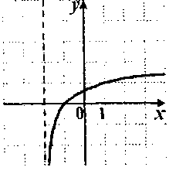3) 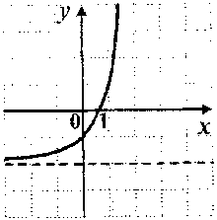
2) 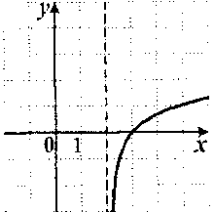4) 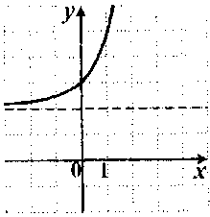

5.Решите уравнение $\log_{\frac{1}{3}}\left(x-2\right)=-1$.
6.Решите уравнение $\log_{2}{21\left(x-2\right)-\log_{2}{3}=\log_{2}{(14x-21)}}$.
Для учащихся 2-й группы учитель выдач книги «Тестовые задания по алгебре и началам анализа» с вложенными бланками для ответов, в которых указан номер варианта, который должен выполнять каждый учащийся (10 вариантов).
Трем наиболее подготовленным учащимся из этой группы учитель предлагает решать задачи на доске по зеленым карточкам.

Зеленая карточка № 1
(задания выполняются на доске)
1. Решите уравнение $\left(2-x\right)*\log_{5}\left(x-3\right)+2=x$(если уравнение имеет более одного корня, то в ответе укажите их сумму).
2. Решите уравнение${\log^{2}}_{2}{x}-3*\log_{2}{x}+6={(\sqrt{4-x^{2}})}^{2}+x^{2}$.

Зеленая карточка № 2
(задания выполняются на доске)
1. Решите уравнение $\left(x-1\right)*\log_{2}\left(x^{2}-2\right)=x-1$ (если уравнение имеет более одного корня, то в ответе укажите их сумму).
2. Решите уравнение${\log^{2}}_{2}{x}-\log_{2}{x}+3={(\sqrt{9-x^{2}})}^{2}+x^{2}$.

Зеленая карточка № 3
(задания выполняются на доске)
1. Решите уравнение $\left(x^{2}-1\right)*\log_{2}{x}=x^{2}-1$ (если уравнение имеет более одного корня, то в ответе укажите их сумму).
2. Решите уравнение ${\log^{2}}_{4}{x}-\log_{4}{x}+47={(\sqrt{49-x^{2}})}^{2}+x^{2}$.

Учащимся 1-й группы учитель выдал розовые карточки с задачами повышенного уровня сложности. В своих работах учащиеся должны были представить краткий ответ на первую задачу и развернутое решение второй задачи.

Красная карточка № 1
1. Найдите сумму корней уравнения (или корень, если он единственный) $\left(x^{2}-x-2\right)*\log_{\frac{1}{5}}\left(2x-1\right)=0$.
2. Решите уравнение$\log_{6}{\frac{x-3}{x+7}+1=\frac{1}{4}}*\log_{\sqrt{6}}{{(x-1)}^{2}}$.

Красная карточка № 2
1. Найдите произведение корней уравнения (или корень, если он единственный)
$$\left(2x^{2}-5x-7\right)*\log_{2}\left(3x-2\right)=0$$
2. Решите уравнение ${2log}_{12}\left(x+\frac{6}{x-5}\right)=\log_{12}\left(\frac{3}{x-2}-\frac{2}{x-3}\right)+3$.

Красная карточка № 3
1. Найдите сумму корней уравнения (или корень, если он единственный)$\left(\log_{0,25}\left(x^{2}-10x+10\right)\right)*\log_{2x-1}\left(12-x\right)=0$.
2. Решите уравнение $\log_{{(x-2)}^{2}}{(x^{2}}-5x+9)=\frac{1}{2}$

Во время выполнения работы учитель, при необходимости, помогает учащимся 3-й группы выполнять задания наводящими вопросами и контролирует решение задач на доске.
По истечении времени учащиеся сдают работы.
VI этап урока (7 минут)
Обсуждение решений задач представленных на доске
На доске учащиеся решали две задачи (голубая карточка), первая - это задача базового уровня сложности с кратким ответом, а вторая повьпиенного уровня сложности с развернутым ответом. Учащиеся, выполнявшие задачи у доски, комментируют свои решения, а остальные вносят, при необходимости коррективы.

VII этап урока (2 минуты)
Подведение итогов урока, комментарии по домашнему заданию
Учитель еще раз обращает внимание, на те типы уравнений и те теоретические факты, которые вспоминали на уроке, говорит о необходимости выучить их. Отмечает наиболее успешную работу на уроке отдельных учащихся, при необходимости выставляет отметки.
В качестве домашнего задания учащиеся получают по варианту из предыдущей краевой контрольной работы и по циклу обмениваются вариантами самостоятельной работы, в своей группе.

3.3. Урок разноуровневого обобщающего повторения на тему
«Решение иррациональных уравнений» (80 мин.)
Урок разработан для учащихся профильного класса в среднем с хорошим уровнем математической подготовки. Однако, в результате проведения диагностических работ было выявлено, что несколько человек в классе плохо справляются с решением иррациональных уравнений на базовом уровне, часть учащихся класса справляются с решением уравнений этого типа на базовом уровне и не справляются с решением соответствующих уравнений повышенного уровня сложности, в тоже время в классе есть учащиеся успешно решающие уравнения повышенного уровня сложности.
В соответствии с этими результатами класс разбивается на три группы по уровню сформированных умений. Группы занимают определенные ряды в классной комнате, для удобства организации работы в группах. Для каждой группы учитель определяет основную цель:
- развить умения решать иррациональные уравнения на базовом уровне-для 1-й группы;
- закрепить умения решать иррациональные уравнения на базовом уровне и развить умения решать соответствующие уравнения повышенного уровня сложности - для 2-й группы;
- закрепить умения решать иррациональные уравнения на повышенном уровне сложности - для 3-й группы.
Цели урока:
- обобщить теоретические знания, используемые при решении иррациональных уравнений;
- организовать работу учащихся на уровне, соответствующем уровню уже сформированных знаний.
Оборудование:
- Мультимедийная установка. На уроке используется презентация «Решение иррациональных уравнений»:
- при повторении теоретического материала на экране высвечиваются повторяемые формулы, примеры, иллюстрирующие основные определения и алгоритмы решения иррациональных уравнений;
- при самопроверке самостоятельной работы на экране появляются эталонные ответы на соответствующие задания.
- Раздаточный материал, подготовленный учителем для организации самостоятельной работы. На столах учащихся лежат конверты с карточками, которые учащиеся используют на различных этапах урока (тексты карточек приведены в приложении к уроку). Для каждой группы учащихся используются задания, напечатанные на карточках различных цветов: для 1-й группы -зеленые; для 2-й группы - голубые; для 3-й группы - розовые.

Схема урока:
Группа № 1 | Группа № 2 | Группа № 3
I этап урока - организационный (2 минуты)
II этап урока (18 минут)
Повторение теоретического материала по теме: «Арифметический корень и его свойства. Иррациональные уравнения»
III этап урока (38 минут)
Решение иррациональных уравнений
1. Решите уравнение: $\sqrt{4+2x-x^{2}=x-2}$.
2. Решите уравнение: ${\left(\sqrt{x+3}\right)}^{2}-3\sqrt{x+3-10=0}$.
Решите самостоятельно Зеленая карточка №1. | 3. Решите уравнение $\sqrt{x-5}+\sqrt{x+3}=\sqrt{2x+4}$
 | Решите самостоятельно Голубая карточка №1 | 4. Решите уравнение:  $$\sqrt{16-8x+x^{2}}-1=3\sqrt{2x-10}$$
 |  | Решите самостоятельно. Розовая карточка №2.
5. Решите уравнение:$\left(x^{2}-9x+14\right)\sqrt{x^{2}-9}=0$.
Решите самостоятельно Зелёная карточка №2. | 6. Решите уравнение:  ${\left(\sqrt{2x-7}\right)}^{2}+x^{2}=\sqrt{9-30x+25x^{2}}$.
 | Решите самостоятельно.  Голубая карточка №2 | Решите самостоятельно.  Розовая карточка №2
IV этап урока (20 минут) Самостоятельная работа
Зелёная карточка №3. | Голубая карточка №3. | Розовая карточка №3.
V этап урока (2 минуты)
Подведение итогов урока, комментарии по домашнему заданию

I этап урока - организационный (2 минуты)
Учитель сообщает учащимся тему урока, цель и поясняет, что во время урока постепенно будет использоваться тот раздаточный материал, который находится на партах (в конвертах индивидуальные задания для учащихся распечатаны на цветных карточках согласно уровню их подготовки.)

II этап урока (18 минут) Повторение теоретического материала по теме:
«Арифметический корень и его свойства. Иррациональные уравнения»
Учитель поясняет учащимся, что прежде чем решать иррациональные уравнения необходимо вспомнить весь теоретический материал на котором базируется решение иррациональных уравнений и обращается к учащимся с вопросом: «Сформулируйте определение арифметического корня натуральной степени»
Учащиеся дают определение.
Определение. Арифметическим корнем n-й степени из числа a называют неотрицательное число, n-я степень которого равна а.
Учитель: «Для каких значений a это определение имеет смысл? Как это связано с показателем n?»

Учащиеся поясняют: Если n - четное, то $a ≥ 0$, в противном случае корень не существует. Если n - нечётное, то a- любое и $\sqrt[n]{-a}=-\sqrt[n]{a}$.
Учитель просит перечислить основные свойства корня n-ой степени.
Комментарии. Для повторения основных свойств корней используется мультимедийная презентация. На экране последовательно появляются левые части формул, и, после ответа учащихся, к ним присоединяется правая часть (по щечку учителя).
Учащиеся перечисляют следующие свойства для любого натурального и n любых неотрицательных чисел a и b:
1. $\sqrt[n]{ab}=\sqrt[n]{a}*\sqrt[b]{b}$
2.$\sqrt[n]{\frac{a}{b}}=\frac{\sqrt[n]{a}}{\sqrt[n]{b}}$, $(b≠0)$
3.${(\sqrt[n]{a)}}^{m}=\sqrt[n]{a^{m}}$,(если $m≤0$, то $a≠0)$
4. $\sqrt[m]{\sqrt[n]{a}}=\sqrt[mn]{a}$
5.$\sqrt[n]{a}=\sqrt[nk]{a^{k}}$, ($k>0)$
6. $\sqrt[n]{a^{n}}=\left\{\begin{aligned}\left|a\right|,если n – четно; \\ a, если n – нечетно.\end{aligned}\right.$
Если учащиеся не называют какое-либо свойство, то его напоминает учитель.
По завершению опроса все свойства высвечиваются на экране.
Учитель обращается к учащимся с вопросом: «Дайте определение иррационального уравнения».
Учащиеся дают определение.
Определение. Уравнения, в которых под знаком корня содержится переменная, называют иррациональными.
Учитель предлагает учащимся рассмотреть примеры иррациональных уравнений.
Учитель приготовил примеры иррациональных уравнений на слайде и демонстрирует их.
Примеры: 1)$\sqrt{x-1}=2,$ 2) $\sqrt[3]{x}=3,$ 3)$\sqrt{x-2}=x-8$, 4)$\sqrt{{(x-1)}^{2}}=2$, 5) $\sqrt{x-3}-6=\sqrt[4]{x-3}$.
Учитель обращается к учащимся с вопросом: «Давайте теперь вспомним, какие уравнения называются равносильными?».
Учащиеся могут дать одно из определений, приведенных ниже:
Определение. Уравнения, имеющие одно и то же множество корней, называются равносильными.
Определение. Два уравнения с одной переменной $f\left(x\right)=o$и $g(x) = 0$ называют равносильными, если множества их корней совпадают.
Учитель: «Приведите примеры равносильных и не равносильных уравнений».
Учащиеся приводят примеры. Учитель приготовил примеры соответствующих уравнений на слайде и после ответов учеников демонстрирует их.
Примеры:
уравнения $5x - 6 = Зх + 1$ и $2x = 7$ - равносильны;
уравнения $(х - 1)(х + 3) = 0$ и $x^{2} + 2х -3 = 0$ - равносильны;
уравнения $\frac{5}{x+5}=0$ и$x^{2} = - 7$ .- равносильны, т.к. оба не имеют корней;
уравнения $\sqrt{x}=x-2$ и $х = {(х - 2)}^{2}$ - не равносильны, второе уравнение является следствием первого, т.к. первое имеет один корень $х = 4$, а второе два корня $х = 4$ и $х=1$.
Учитель обращается к учащимся с вопросом: «Рассмотрим уравнение вида$\sqrt{f(x)}=g(x)$. Как можно получить из него уравнение, равносильное данному? Какие способы решения уравнения такого типа вы знаете?».

Учащиеся могут привести два способа решения данного уравнения:
Переход к равносильной системе:
$$\sqrt{f(x)}=g(x)\left\{\begin{aligned}g(x)≥0 \\ f\left(x\right)=g^{2}(x)\end{aligned}\right.$$
Возвести в квадрат данное уравнение, решить уравнение $f\left(x\right)=g^{2}(x)$. Проверить какой из полученных корней удовлетворяет уравнению $\sqrt{f(x)}=g(x)$.
Учитель предлагает учащимся рассмотреть уравнение вида $\sqrt[3]{f(x)}=g\left(x\right)$ и прокомментировать его решение, ссылаясь на соответствующие понятия корня.
Предполагаемые ответы учащихся: уравнение $\sqrt[3]{f(x)}=g\left(x\right)$ равносильно уравнению $f\left(x\right)=g^{3}(x)$, т.к. корень нечетной степени существует из любого действительного числа.
Учитель обобщает прозвучавшие ответы на случай произвольного показателя корня. (Появляется следующий слайд)
Для любого натурального значения n справедливы
равносильные переходы
$$\sqrt[2n]{f(x)}=g\left(x\right) \left\{\begin{aligned}g(x)≥0 \\ f\left(x\right)=g^{2n}(x)\end{aligned}\right.$$

$$\sqrt[2n+1]{f(x)}=g\left(x\right) f\left(x\right)=g^{2n+1}(x)$$

Учитель предлагает учащимся воспользоваться рассмотренными теоретическими фактами и решить несколько уравнений устно.
Для устного решения учителем предлагаются следующие уравнения (задания на слайде):
1. $\sqrt{x}=5$, 2. $\sqrt[3]{x}=2$, 3.$\sqrt{1-x}=x+1$, 4. $\sqrt[3]{x}=x$
Учащиеся комментируют решение.
Учитель предлагает следующее задание: не решая уравнения сделать вывод об их разрешимости.
На очередных демонстрационных слайдах презентации появляются уравнения:
1.$\sqrt{x+3}=-2$, 2.$\sqrt{4-x}+\sqrt{x-3}=0$, 3.$\sqrt{x+2}+\sqrt{x-1}=-2$, 4.$\sqrt{4-x}+\sqrt{x-6}=2$, 5.$\sqrt{x^{2}+4}+\sqrt{x^{2}+9}=4$.
Предполагаемые ответы учащихся:
1-е уравнение не имеет решений, т.к. левая часть уравнения принимает лишь неотрицательные значения;
2-е уравнение не имеет решений, т.к. левая часть уравнения представляет собой сумму дух неотрицательных слагаемых, она равна нулю лишь в том случае, когда оба слагаемых равны нулю одновременно, а это невозможно:
3-е уравнение не имеет решений, т.к. сумма двух неотрицательных чисел не может быть отрицательной;
4-е уравнение не имеет решений, т.к. корень уравнения должен одновременно удовлетворять двум условиям:
$$\left\{\begin{aligned}4-x≥0, \\ x-6≥0;\end{aligned}\left\{\begin{aligned}x≤4, \\ x≥6;\end{aligned} x∈∅\right.\right.$$
5-е уравнение не имеет решений, т.к. при любых значениях переменной имеем $\sqrt{x^{2}+4}≥2$ и $\sqrt{x^{2}+9}≥3$, тогда $\sqrt{x^{2}+4}+\sqrt{x^{2}+9}≥5$, что противоречит условию.
III этан урока (38 минут)
Работа в разноуровневых группах.
Со всеми учащимися класса рассматриваются решения уравнений.
1. Решите уравнение: $\sqrt{4+2x-x^{2}}=x-2$ (условие на слайде). Учащиеся могут привести одно из представленных решений:
а) используя переход к равносильной системе:
$\left\{\begin{aligned}4+2x-x^{2}={\left(x-2\right)}^{2}, \\ x-2≥0;\end{aligned}\right.$ $\left\{\begin{aligned}x^{2}-6x=0, \\ x≥2;\end{aligned}\right.$ $\left\{\begin{aligned}\left[\begin{aligned}x=0, \\ x=3,\end{aligned}\right. \\ x≥2;\end{aligned}\right.$ $x=3.$

Ответ: 3.

б) выполняя проверку найденных корней уравнения:

$4 + 2х-х^{2} ={(х-2)}^{2}$, $4 + 2х-x^{2} =x^{2}-4х + 4$,
$2х^{2}-6х = 0$, $2х(х-3) = 0$. $х = 0$ или $х = 3$.
Проверка.
1) $х=0$, $\sqrt{4+2*0-0}=0-2$, $\sqrt{4}=-2$ неверно.
2)$х = 3$, $\sqrt{4+2*3-3^{2}}=3-1$, $\sqrt{1}=1$ верно.

Значит, 3-корень уравнения $\sqrt{4+2x-x^{2}}=x-2$.
Ответ: 3.
2. Решите уравнение: ${\left(\sqrt{x+3}\right)}^{2}- 3\sqrt{х + 3} -10 = 0$(условие на слайде)

Решение. Пусть $\sqrt{x+3}=t$, $t≥0$. тогда уравнение имеет вид $t^{2}- 3t - 10 = 0$, отсюда $t = 5$ или $t=-2$. что не удовлетворяет условию $t≥ 0$.
Тогда $\sqrt{x+3} = 5$. х + 3 = 25, х = 22.
Ответ: 22.
Далее первая группа учащихся самостоятельно выполняет задания (зеленая карточка № 1 из индивидуального конверта), а в это время учитель с учащимися второй и третьей группы рассматривает задания повышенного уровня сложности.
3. Решите уравнение: $\sqrt{x - 5} + \sqrt{x + 3} = \sqrt{2x + 4}$ (условие на слайде).

Решение: 1) Найдем ОДЗ: $\left\{\begin{aligned}x-5≥0 \\ x+3≥0, \\ 2x+4≥0\end{aligned}\right.x≥5.$

2) Возведем обе части уравнения в квадрат
${(\sqrt{x-5}+\sqrt{x + 3})}^{2} ={\sqrt{2х + 4}}^{2}$ , $x-5+2*\sqrt{x-5}*\sqrt{x+3}+x+3=2x+4$, $2x-2 + 2*\sqrt{(x-5)-(x + 3)} = 2x + 4$, $2*\sqrt{x^{2}-2х-15} =6$, $x^{2}-2х-15=32$, $х^{2}-2х-24 =0$, отсюда $x_{1}=- 4$, $х_{2}=6$.
Так как $х > 5$, то $х = - 4$ является посторонним корнем.
Ответ: 6.
Учитель предлагает учащимся второй группы приступить к самостоятельному выполнению заданий (голубая карточка № 1 из индивидуального конверта).
С учащимися третьей группы учитель рассматривает решение уравнения.

4. Решите уравнение: $\sqrt{16 - 8х + {х }^{2}}- 1 = 3\sqrt{2х- 10}$ (условие на слайде).

Решение: 1) Преобразуем уравнение $\sqrt{{(4 - х)}^{2} }- 1 = 3\sqrt{2х - 10}$, $|4 - х| - 1 = 3\sqrt{2x-10}$, $\left|4 - x\right| = 3\sqrt{2х-10} + 1$.
О.Д.З. :$2х-10≥0$, $х≥5$.

Учитывая О.Д.З., имеем: х $- 4 = 3\sqrt{2х -10} + 1$.

2) Решим полученное уравнение: $х - 5 = 3\sqrt{2(х - 5)}$, ${(\sqrt{х - 5} )}^{2} = 3\sqrt{2}*\sqrt{x - 5}$ , отсюда $х = 5$ или $x - 5=3\sqrt{2}$,
$х-5 = 18$, $х=23$.
Оба корня удовлетворяют О.Д.З.
Ответ: 5; 23.
Далее учащиеся третьей группы выполняют свое задание самостоятельно (розовая карточка № 1 из индивидуального конверта).
Учитель проверяет правильность выполнения заданий у учащихся первой и второй групп, производится корректировка решений отдельных учащихся (если появляется необходимость).
Проверка ответов производится с использованием мультимедийной презентации, на слайдах которой записаны верные ответы.
По завершению проверки со всеми учащимися класса рассматривается следующее задание:
5. Решите уравнение: $\left(х^{2} - 9х + 14\right)\sqrt{x^{2} - 9} = 0$, если уравнение имеет более одного корня, то в ответе укажите их произведение (условие на слайде).
Решение: 1) Поскольку произведение нескольких выражений равно нулю, если хотя бы одно из выражений равно нулю, а другое при этом имеет смысл, то

а)$\left(х^{2} - 9х + 14\right)\sqrt{x^{2} - 9} = 0, \left\{\begin{aligned}х^{2} - 9х + 14=0, \\ x^{2} - 9≥0\end{aligned}\right.\left\{\begin{aligned}\left(x-2\right)\left(x-7\right)=0 \\ \left[\begin{aligned}x≤-3, \\ x≥3,\end{aligned}\right.\end{aligned}x=7;\right.$
б) $х^{2} - 9 = 0$, отсюда $х = ± 3$
в)$\left(-3\right)*3*7 = - 63$
Ответ: - 63.
Учитель предлагает учащимся первой группы приступить к самостоятельному выполнению заданий (зелёная карточка № 2 из индивидуального конверта).
С учащимися второй и третьей группы учитель рассматривает решение уравнения.
6. Решите уравнение: ${(\sqrt{2х- 7})}^{2} + x^{2}=\sqrt{9-30х+25x^{2}}$
Решение: 1) Преобразуем уравнение к виду ${(\sqrt{2x-7})}^{2}+х^{2}=\sqrt{{(3-5х)}^{2}}$,
${(\sqrt{2x-7})}^{2}+x^{2}=\left|3-5x\right|$.
Учитывая, что $2х - 7 ≥ 0$, $х≥\frac{7}{2}$ , имеем: $2х-7+{ х}^{2}= 5х - 3$, $х^{2}-Зх-4 = 0$.
2) Решим полученное уравнение: $х^{2} - Зх - 4 = 0$, по теореме, обратной теореме Виета, имеем ${х }_{1}= -1$, $x_{2} = 4$
Учитывая условие $х≥\frac{7}{2}$ , имеем $х = 4$.
Ответ: 4.
Далее вторая и третья группы учащихся самостоятельно выполняет задания (голубая карточка № 2 и розовая карточка №2 из индивидуального конверта).
Пока учащиеся второй и третьей группы выполняют задания, учитель проверяет решения учащихся первой группы, комментирует их при необходимости. После чего проверяются ответы у учащихся второй и третьей групп. Все верные ответы представлены на слайдах.
IV этап урока (20 минут)
Разноуровневая самостоятельная работа
Учитель предлагает учащимся вынуть из конверта карточки с номером 3 для выполнения самостоятельной работы, сообщая учащимся, что на ее выполнение отводится 20 минут. Вместе с заданиями учащиеся достают из конверта и бланки для выполнения заданий.

Зелёная карточка №3 (вариант 1)

1. Решите уравнения: a$) \sqrt{2х^{2} - 11 х + 15} = х - 3;$
б) $\sqrt{2x^{2}-5х-8} + 2 = х$; в) ${(\sqrt{x + 2})}^{2} + 2\sqrt{x+2} - 3$ = 0.
2. Решите уравнение $(х^{2} -4x-12)\sqrt{x^{2} -16} =0$, если уравнение имеет более одного корня, то в ответе укажите их произведение.

Зелёная карточка №3 (вариант 2)
1. Решите уравнения: a) $\sqrt{4 + 2 х - х^{2}} = х - 2$;
б) $\sqrt{2 + x-x^{2}} = -Зх$; в) ${(\sqrt{x-5})}^{2} + 3\sqrt{х-5} - 4 = 0$.
2. Решите уравнение $\left(х^{2} + 5х-24\right)\sqrt{х^{2}-25} = 0$, если уравнение имеет более одного корня, то в ответе укажите их произведение.
Голубая карточка № 3 (вариант 1)
1.Решите уравнения: а) $\sqrt{x+ 2} +\sqrt{x- 3} = \sqrt{2x + 11}$; б) ${х }^{2}+3x+\sqrt{x^{2} +3х} - 2 = 0$.
2. Решите уравнение $(\sqrt{5x-6}-x)-(х^{2} -9) = 0$, если уравнение имеет более одного корня, то в ответе укажите их сумму.
3. (С) Решите уравнение ${(\sqrt{3x-8})}^{2} + x^{2}=\sqrt{9-42х + 49x^{2}}$

Голубая карточка № 3 (вариант 2)

1. Решите уравнения: a) $\sqrt{х+3} + \sqrt{x-2} = \sqrt{2x + 13}$; б) $x^{2}-8x-2\sqrt{х^{2}-8х}-3=0$.
2. Решите уравнение $(\sqrt{14 + 5x }- х) -(х^{2} - 4) = 0$, если уравнение имеет более одного корня, то в ответе укажите их произведение.
3. (С) Решите уравнение ${\left(\sqrt{5-2x}\right)}^{2}+\frac{1}{4}x^{2}=\sqrt{16-6x+\frac{9}{16}x^{2}}$

Розовая карточка № 3 (вариант 1)

1. Решите уравнение $\left(\sqrt{{х }^{2}+ 5х-4} - х - 1\right)*(4 -x^{2})=0$. Если уравнение имеет более одного корня, то в ответе укажите их сумму.
2. (С) Решите уравнение $\sqrt{9 - 6х + x^{2}} -2- \sqrt{(x-8)(10 - 2х)} = 0$
3. (С) Решите уравнение ${(\sqrt{7 - 2х})}^{2} + х^{2} = \sqrt{169-26х + x^{2}}$

Розовая карточка № 3 (вариант 2)

1. Решите уравнение $(\sqrt{3x^{2}-7х -6}-x +1)\left(x^{2}-9\right)=0,$если уравнение имеет более одного корня, то в ответе укажите их произведение.
2. (С) Решите уравнение $\sqrt{x^{2} - 4х + 4} - 1 = \sqrt{(Зх-15)(3-х)}$
3. (С) Решите уравнение ${\left(\sqrt{8-3x}\right)}^{2}+\frac{1}{4}x^{2}=7\sqrt{1-\frac{1}{2}x+\frac{1}{16}x^{2}}$

По истечении времени учащиеся сдают работы.

Ответы на задания самостоятельной работы:

Зелёная карточка № 3
Номер задания | Вариант № 1 |  | Вариант № 2
1.а) | 3 |  | 3
1.б) | 4 |  | -0,4
1.в) | - 1 |  | 6
2, | -96 |  | 200
Голубая карточка № 3.
Номер задания | Вариант № 1 | Вариант № 2
1.а) | 7 | 6
1.6) 1 | -4;1 | -1;9
2. | 5 | -28
3. | 5 | 1
Розовая карточка № 3.
Номер задания | Вариант № 1 | Вариант № 2
1. | 3 | -7
2. | 5; 7 | 3;4,5
3. | -2; 3 | 1

VI этап урока (2 минуты)
Подведение итогов занятия. Комментарии по домашнему заданию.
Учитель обращает внимание учащихся, на те теоретические факты и типы уравнений, которые вспомнили на уроке, говорит о необходимости их выучить.
Отмечает наиболее успешную работу на уроке отдельных учащихся, при необходимости выставляет отметки.
В качестве домашнего задания учащиеся обмениваются вариантами самостоятельной работы и получают по варианту из предыдущей краевой контрольной работы. Дополнительно учащимся третьей группы предлагается рассмотреть решение № 7.128 (стр. 138) из сборника Е.А. Семенко и др. «Обобщающее повторение курса алгебры и начал анализа. Часть 1».
Приложение
Задания для первой группы учащихся
Зелёная карточка №1
Решите уравнения:
1. $\sqrt{12-х} = х$; 2. $\sqrt{2х + 5} = х + 1$;
3. $х + \sqrt{Зх + 7} = 7$; 4. ${\left(\sqrt{x - 2}\right)}^{2} + 6\sqrt{x-2} – 7=0$
Ответы: 1)3; 2)2; 3)3; 4)3.

Зелёная карточка №2

Решите уравнение $(2х^{2} -9х + 7) \sqrt{x^{2} -4} = 0$, если уравнение имеет более одного корня, то в ответе укажите их произведение.

Ответ: - 14
Задания для второй группы учащихся
Голубая карточка № 1

Решите уравнения:
1. $\sqrt{х + 3} -\sqrt{x-2} =\sqrt{2х-11}$; 2. $\sqrt{x}-1 = \sqrt{x-3}$.

Ответы: 1)6; 2)4.

Голубая карточка № 2

(С) Решите уравнение ${\left(\sqrt{7-3x}\right)}^{2}+\frac{1}{2}x^{2}=7\sqrt{\frac{121}{4}-11x+x^{2}}$

Ответ: 1.

Задания для третьей группы учащихся
Розовая карточка № 1

(С) Решите уравнение $\sqrt{4-12+9x^{2}}-3=2\sqrt{3x-5}$.

Ответ: $\frac{5}{3}$; 3.

Розовая карточка № 2

(С) Решите уравнение ${\left(\sqrt{7-3x}\right)}^{2}+\frac{1}{2}x^{2}=7\sqrt{\frac{121}{4}-11x+x^{2}}$
Ответ: 1.

3.4. Урок разноуровневого обобщающего повторения на тему
«Применение свойств тригонометрических функций к решению задач» (45 минут)
Тема урока выбрана на основании анализа результатов предыдущей краевой диагностической работы в данном классе, которая выявила, что учащиеся класса еще не в полной мере усвоили тему «Применение свойств тригонометрических функций к решению задач». В классе 23 ученика.
По результатам предыдущей диагностической работы выявлено, что:
- 6 учащихся класса справляются с заданиями по данной теме на базовом уровне на 100 % - 1 группа;
- 11 учащихся справились с заданиями на эту тему на 50% (на базовом уровне) - 2 группа;
- 6 учащихся с заданиями на указанную тему не справились - 3 группа.
Перед началом урока учащиеся рассаживаются в соответствии с тремя уровнями подготовки на определенные ряды. При этом учащиеся знают, что по мере усвоения материала они могу переходить в следующую по уровню подготовки группу.
Цель урока. Обобщить теоретические знания по темам «Тригонометрические функции и их свойства» и «Применение свойств тригонометрических функций к решению уравнений», рассмотреть методы решения тригонометрических и комбинированных уравнений базового и повышенного уровней сложности. Организовать работу учащихся по указанным темам на уровне, соответствующем уровню уже сформированных знаний.
Оборудование.
1. Интерактивная доска или мультимедийная установка. На уроке используется презентация «Применение свойств тригонометрических функций к решению уравнений»:
- при повторении теоретического материала на доске высвечиваются графики тригонометрических функций, повторяемые формулы, примеры, иллюстрирующие основные теоретические факты;
- при самопроверке самостоятельной работы на доске появляются эталонные ответы на соответствующие задания.
2. Раздаточный материал, подготовленный учителем для организации самостоятельной работы. На столах учащихся лежат конверты с карточками, которые учащиеся используют на различных этапах урока. Для каждой группы учащихся используются задания, напечатанные на карточках различных цветов: для 1 группы - розовые; для 2 группы - голубые; для 3 группы - зеленые.
I этап урока - организационный (1 минута)
Учитель сообщает учащимся тему урока, цель и поясняет, что во время урока постепенно будет использоваться тот раздаточный материал, который находится на столах.
II этап урока (9 минут)
Повторение теоретического материала по теме
«Тригонометрические функции и их свойства»
Учитель обращается к учащимся с вопросом: «Назовите тригонометрические функции, которые вы знаете».
Учащиеся в произвольном порядке перечисляют функции: $у = \sin{x}$, $у = \cos{x}$, $у = tg х$, $у = ctg x$.
Учитель просит учащихся перечислить свойства тригонометрических функций, используя общую схему исследования функций, представленную на доске, и заполнить таблицу своими ответами.
Учащиеся называют свойства тригонометрических функций, каждый правильный ответ высвечивается на доске. В результате на доске представлена следующая таблица (везде в таблице $k∈Z$):

Свойства функций |  | $$у = sin х$$ | $$у = cos х$$ | $$у = tg x$$ | $$у = ctg x$$
Область определения функции. |  | $$(-∞; +∞)$$ | $$(-∞; +∞)$$ | $$x≠\frac{π}{2}+πk$$ | $$x≠πk$$
Точки пересечения графика функции с осями координат: | с 0y | $(0; 0)$ | $$(0; 1)$$ | ($0; 0)$ | нет
 | с 0x | $$(πk; 0)$$ | $$(\frac{π}{2}+πk;0)$$ | $$\left(πk\right.; 0)$$ | $$(\frac{π}{2}+πk;0)$$
Исследование функции на четность. |  | нечетная | четная | нечетная | нечетная
Промежутки  монотонности  функции. | возрастания | $$[-\frac{π}{2}+2πk;+\frac{π}{2}+2πk]$$ | $$[-π+2πk;+2πk]$$ | $$(-\frac{π}{2}+πk;+\frac{π}{2}+πk)$$ | нет
 | убывания | $$[-\frac{π}{2}+2πk;+\frac{3π}{2}+2πk]$$ | $$[2πk;π+2πk]$$ | нет | $$\left(πk;π+πk\right)$$
Экстремумы функции. | max | $$(\frac{π}{2}+2πk;1)$$ | $$\left(2πk;1\right)$$ | нет | нет
 | min | $$(-\frac{π}{2}+2πk;1)$$ | $$(-π+2πk;-1)$$ | нет | нет
Исследование функции на периодичность. |  | $$Т =2π$$ | $$Т =2π$$ | $$Т =π$$ | $$Т =π$$
Определение промежутков знакопостоянства функции. | положительна | $$\left(2πk;π+2πk\right)$$ | $$(-\frac{π}{2}+2πk;\frac{π}{2}+2πk)$$ | $$(πk;\frac{π}{2}+πk)$$ | $$(\frac{π}{2}+πk;π+πk)$$
 | отрицательна | $$(-π+2πk;+2πk)$$ | $$(\frac{π}{2}+2πk;+\frac{3π}{2}+2πk)$$ | $$(-\frac{π}{2}+πk;+πk)$$ | $$(πk;\frac{π}{2}+πk)$$
Область значений |  | $$[-1;1]$$ | $$[-1;1]$$ | $$(-∞; +∞)$$ | $$(-∞; +∞)$$

При заполнении таблицы учитель просит комментировать учащихся свои ответы, или (если ученики затрудняются) комментирует их сам. Например:
- область определения функций $у = sin х$ и $у = cos x$ - множество действительных чисел. Так как каждому действительному числу можно поставить в соответствие единственную точку на числовой окружности, а каждой точке числовой окружности можно поставить в соответствие её абсциссу и ординату, то синус и косинус любого действительного числа существует;
- в область определения функции $у = tg х$входят все действительные числа, для которых $cos x≠0$, т.к. $tg x=\frac{\sin{x}}{\cos{x}}$ т.е. $х≠\frac{π}{2}+πk$;
- так как значение функции $у = cos x$ определяется как значение соответствующих абсцисс точек числовой окружности, то $cos х = 0$ в точках $х=\frac{π}{2}+πk$, где $k ∈ Z$;
- функция $у = sin х$- нечетная ($у = cos х$ - четная), т.к. числа (x) и (- x) изображаются точками числовой окружности, которые симметричны относительно оси 0х, то их ординаты равны по абсолютной величине и противоположны по знаку, а абсциссы совпадают, следовательно $sin (-х) = - sin х$, $cos(-х) = cos x$;
- функции $у = tg х$ и $у = ctg х$ являются нечетными, т.к. представляют собой отношение четной и нечетной функций;
- и т.д.
Учитель говорит, что все перечисленные свойства функций отображаются на графиках функций.
На доске появляются графики рассмотренных функций.
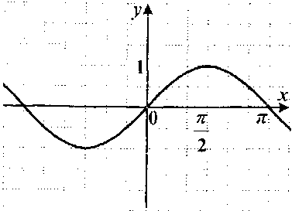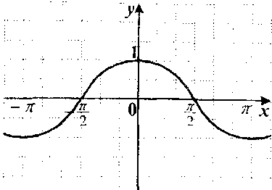

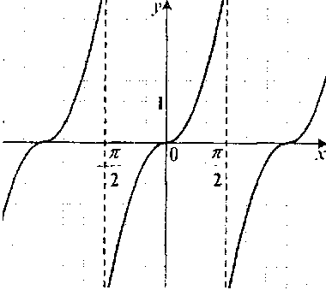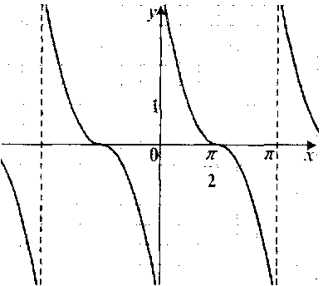

Учитель просит одного из учащихся по графику функции $y = cos x$ перечислить свойства функции и показать, как они отображаются на графике.
Учащийся показывает область определения, область значений, промежутки монотонности и знакопостоянства функции, отмечает симметрию графика относительно оси 0y, говорит о том, как отображается свойство периодичности на графике.
Учитель обращается к учащимся с вопросом: «Как располагаются графики функций $у = 2sinx$и $у = sin 2х$ относительно графика функции $у = sin х$?»
Предполагаемые ответы учащихся:
График функции $y = 2sinx$ имеет те же точки пересечения с осью 0x, что и график функции $у =\sin{x}$ т.к. обе функции в ноль обращаются одновременно, имеют одинаковые промежутки знакопостоянства и монотонности, одинаковый период, но разную область значений, каждая ордината графика $у = sin х$ должна быть умножена на 2. Следовательно, функция $у = 2sin x$ имеет множество значений $[-2; 2]$, и её график проходит через точки$(\frac{π}{2}+2πk;-2)$, $k ∈ Z$, $(-\frac{π}{2}+2πk;-2)$, $k ∈ Z$,. График функции $y =2sinx$ получается из графика функции $у = sin x$путем его растяжения в 2 раза вдоль оси 0у.
График функции $у = sin 2х$ имеет период $πk$, $k ∈ Z$. Так как $sin2x = 2sinx*cosx$, то точками пересечения графика с осью 0х будут точки, в которых обращаются в ноль $sin x$ или $cos x$, т.е. $(πk;0)$, $k ∈ Z$ и $(\frac{π}{2}+πk;0)$, $k ∈ Z$. Вследствие этого изменятся и промежутки знакопостоянства, и промежутки монотонности, точки экстремума станут другими: $(\frac{π}{4}+πk;1)$, $k ∈ Z$ и$(-\frac{π}{4}+πk;-1)$, $k ∈ Z$, неизменной останется лишь область значений $[-1; 1]$. График функции $y=sin2x$ получается из графика функции $у = sin х$ путем его сжатия в 2 раза вдоль оси 0х.
После ответов учащихся на доске появляются графики соответствующих функций.
$у = sin х$; $у = 2sin х$; $у = sin 2х$.

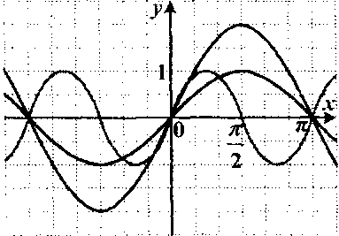

III этап урока (10 минут)
Устная работа по решению простейших задач на тему
«Тригонометрические функции и их свойства»
Учитель предлагает учащимся применить только что сформулированные теоретические факты к решению задач.
Учащимся розданы листы с заданиями для устной работы следующего содержания:
- График какой функции изображен на рисунке?
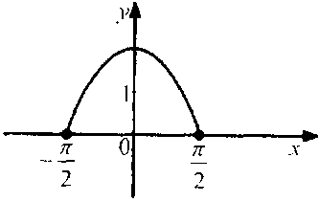

1) $y = cos\frac{1}{2}x$ 2) $y = 2cosx$ 3) $y = 2cos\frac{1}{2}x$ 4) $y = 2sinx$

- График какой функции изображен на рисунке?
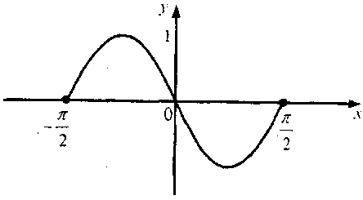
1) $y = sin\frac{1}{2}x$ 2) $y=-sin2x$ 3) $y = sin2x$ 4) $y =cos\frac{1}{2}x$
- График какой функции изображен на рисунке?
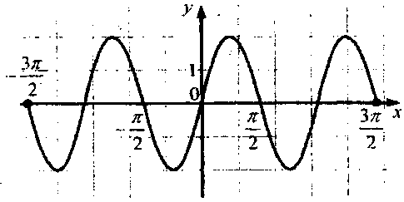
]) $y=2sin x$ 2) $y = sin2x$ 3) $y = 2sin2x$ 4) $y = 2cos2x$

- Укажите множество значений функции $у = sin3x + 2$.
1) $[-2; 2]$ 2) $[-1; 5]$ 3) $[1;3]$ 4) $[-3;3]$

- Укажите множество значений функции $у = cos4x - 4$.
1) $[-4; 4]$ 2) $[-5;-3]$ 3) $[1;4]$ 4) $[-4; 0]$

- Укажите функцию, множеством значений которой является
промежуток [- 3; 1].
1)$y = cos\frac{x}{2}-1$ 2) $y =\log_{4}{x}-1$ 3) $y = 2sinx-1$ 4) $у = 2^{-x}-1$

- Укажите множество значений функции $у = {tg}^{2}x + 2$.
1) $[0; + ∞)$ 2)$[2; + ∞)$ 3)$(-∞; + ∞)$ 4) $(2; + ∞)$

- Укажите множество значений функции у = ctg2x - 2.
1)$[2; + ∞)$ 2) $[0; + ∞)$ 3)$(-∞; + ∞)$ 4) $(2; + ∞)$

- Укажите наибольшее значение функции $у = \sqrt{l-\cos{x}}$ на промежутке$[0;\frac{π}{2}]$.
Учитель предлагает учащимся по очереди отвечать на сформулированные вопросы, комментируя свой ответ ссылкой на соответствующий теоретический факт.

IV этап урока (8 минут)
Практическая разноуровневая работа по решению заданий на тему «Тригонометрические функции и их свойства»
Учитель говорит, что далее он продолжит коллективную работу с учащимися 1-й группы, а учащиеся 2-й и 3-й группы попробуют решить задания на карточках самостоятельно.
Учащиеся второй и третьей группы приступают к выполнению заданий по карточкам (голубая и зелёная карточки с номером 1, соответственно).
Учитель предлагает учащимся 1-й группы рассмотреть решение двух уравнений, каждое из них один из учащихся решает на доске, обсуждая все шаги решения.
1. Решите уравнение $x^{2} - 5х + 6 =\left(\sqrt{2}sin\frac{3πx}{5}-\frac{3}{2}\right)\left(\sqrt{2}sin\frac{3πx}{5}+\frac{3}{2}\right)$
Решение: Преобразуем уравнение $x^{2} - 5х + 6 =2\sin^{2}\frac{3πx}{5}-\frac{9}{4}$. Рассмотрим это уравнение как равенство функций $f (х) = x^{2} - 5х + 6$ и ;$g(x) = 2\sin^{2}\frac{3πx}{5}-\frac{9}{4}$—Каждая из функций определена на множестве действительных чисел. Найдем область значений каждой из них.
- $g(x) = 2\sin^{2}\frac{3πx}{5}-\frac{9}{4}$ — ограниченная функция и т.к. $0≤2\sin^{2}\frac{3πx}{5}≤1$, то $E\left(g\right)=[-\frac{9}{4};-\frac{1}{4}]$.
- $f(x) =x^{2} - 5х + 6$ - квадратичная функция $x_{в}=\frac{5}{2}$, $y_{в}={(\frac{5}{2})}^{2}-5*\frac{5}{3}+6=-\frac{1}{4}$, тогда$E\left(g\right)=[-\frac{1}{4};+∞)$ .
Таким образом, функции $f(x)$ и $g(x)$ могут иметь единственное общее значение $-\frac{1}{4}$. Функция $f(х)$принимает это значение при $x =\frac{5}{2}$.
Найдем $g\left(\frac{5}{2}\right)= 2\sin^{2}\frac{3π*5}{5*2}-\frac{9}{4}=2-\frac{9}{4}=-\frac{1}{4}$.
Следовательно, уравнение имеет единственный корень $х = 2,5$.
Ответ: 2,5.
2. Решите уравнение $sin2x + 2 cosx*3^{\frac{1}{2}+\log_{3}{\cos{x}}}=0$.
Решение:
1) Преобразуем уравнение при условии, что $cos x > 0$:
$2sin х cosx+2\sqrt{3}\cos^{2}х=0$, которое равносильно уравнению $2cosx(sinx+\sqrt{3}cosx)=0$. Т.к. $cos x≠0$, то $sinx + \sqrt{3}cosx = 0$.
2) Решим полученное однородное уравнение:
а) $sinx= - \sqrt{3}cosx$, $tg x = - \sqrt{3}$, отсюда $\frac{π}{3}+πn$, $k ∈ Z$;
б) учитывая условие, что $cos х > 0$ получим $-\frac{π}{3}+2πn$, $k ∈ Z$.
Ответ: $-\frac{π}{3}+2πn$, $k ∈ Z$.
После обсуждения и решения этих двух задач учащиеся 1-й группы приступают к выполнению самостоятельной работы (розовая карточка вариант № 1 и вариант № 2). На выполнение всей работы отводится 18 минут.
Розовая карточка (вариант № 1)
1. Решите уравнение $25x^{2} -20х+6 =(\sqrt{2 }–\cos{\frac{5πx}{4})}(\sqrt{2 }+\cos{\frac{5πx}{4})}$
2. Решите уравнение $\sqrt{16-{(4x + 5)}^{2}} = 4 + \cos^{2}\frac{2πx}{5} .$
3. (С). Решите уравнение $2 cosx*e^{\ln{(1-\cos{x)}}}= sin2x$.

Розовая карточка (вариант № 2)
1. Решите уравнение
$$2x^{2}-6x+11=\left(3\cos{\frac{2πx}{3}-\sqrt{\frac{5}{2}}}\right)\left(3\cos{\frac{2πx}{3}+\sqrt{\frac{5}{2}}}\right)$$
2. Решите уравнение $\sqrt{9 + {(2х +7)}^{2}} = 3-\cos^{2}{\frac{3πx}{7}}$
3. (С). Решите уравнение $\sqrt{3} sin2x + 3\cos^{2} x = cosx*5^{\log_{5}{\cos{x}}}$

Через 8 минут после начала работы учащихся 2-й и 3-й группы на экране высвечиваются правильные ответы на задания голубой и зеленой карточек № 1. Учащиеся сверяют свои ответы и, при необходимости, обращаются к учителю за пояснениями.
IV этап урока (15 минут)
Разноуровневая самостоятельная работа
Учащиеся 2-й и 3-й группы приступают к выполнению самостоятельной работы (голубая и зелёная карточка № 2 по вариантам). На выполнение работы отводится 15 минут. Вместе с заданиями учащиеся получают бланки для выполнения заданий. Учащиеся 3-й группы - это, как правило, учащиеся со слабой математической подготовкой, педагогически запущенные школьники. Работа для них содержит простейшие задания аналогичные тем. которые разбирались на уроке (4 задания) и два задания на темы, по которым они уже демонстрировали успешное выполнение заданий.

Голубая карточка № 2 (вариант № 1)

1. Укажите множество значений функции $v = 4 - sin \frac{1}{2}х$.
1) [2; 4] 2) [3;5] 3) [-2; 2] 4)[-1;1]
2. Укажите число, не принадлежащее области значений функции $y={\left(\frac{1}{4}\right)}^{\cos^{2}{x}-1}$.
1) $\frac{1}{4}$ 2) 1 3) 2 4) 4
3. Укажите функцию, множеством значений которой является промежуток [- 2; 0].
1) $y = cos\frac{x}{2}-1$ 2) $y=\log_{4}{x}-1$ 3) $y = 2sinx-1$ 4) $y=2^{-x}-1$
4. График какой функции изображен на рисунке?
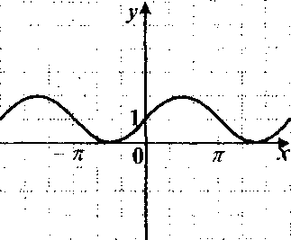
1) $y=sin х-1$
2) $y=sin х+1$
3) $y=cosx+1$
4) $у=-sin х-1$

5. Укажите наименьшее значение функции $у= \sqrt{1-sin2x}$ на промежутке[ $\frac{π}{4};\frac{π}{2}]$

Голубая карточка № 2 (вариант № 2)
1. Укажите множество значений функции $у = cos4x - 5$.
1)$[-4:5]$ 2)$[-5; 5]$ 3)$[-6;-4]$ 4)$[-1;9]$
2. Укажите число, не принадлежащее области значений функции $y={\left(\frac{1}{4}\right)}^{\sin^{2}x+1}$
1)$\frac{1}{4}$ 2)$\frac{1}{8}$ 3)$\frac{1}{16}$ 4)1
3. Укажите функцию, множеством значений которой являете промежуток $[- 7; - 3]$.
1)$y = -7\cos{\frac{x}{2}}—1$ 3) $y=2\sin{\frac{x}{4}}—5$
2)$y = 7\log_{4}{x}-3$ 4) $y = 7^{-x}-3$
4. График какой функции изображен на рисунке?
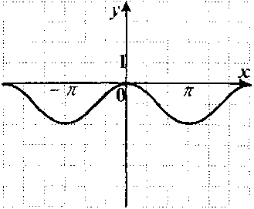
1) $у = -\cos{х}+1$
2) $y = sin2x$
3) $y =\cos{x}-1$
4) $y=-\frac{1}{2}sinx$

5. Укажите наибольшее значение функции $у =\sqrt{15 –sin x}$ на промежутке $[\frac{5π}{4};\frac{3π}{2}]$.

Голубая карточка № 2 (вариант № 3)

1. Укажите множество значений функции $у =\sin{2x} - 5$.
1) [-5;1] 2) [-6;-4] 3) [-1;1] 4) [-5; 5]
2. Укажите число, не принадлежащее области значений функции $y=5^{c{os}^{2}{x+1}}$
1) 5 2) 10 3) 2 4) 20
3. Укажите функцию, множеством значений которой является промежуток $(-8; 6)$.
1)$y = -7cos\frac{x}{2}-1$ 3) $y=2\sin{\frac{x}{4}}—5$
2)$y=7\log_{4}{x-3}$ 4) $y = 7^{-x}-3$
4. График какой функции изображен на рисунке?
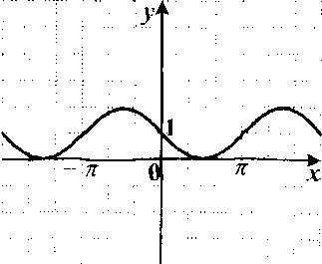
1) $у = \cos{х}-1$
2) $y =-\sin{x}+1$
3) $y =\frac{1}{2}\cos{x}+1$
4) $y=-\sin\left(2x\right)-1$

5. Укажите наибольшее значение функции $у = \sqrt{8 +\cos{x}}$ на промежутке $[-\frac{π}{4};\frac{π}{4}]$.
Зелёная карточка № 2 (вариант № 1)
1. Вычислите: $\sqrt[3]{16}*\sqrt[3]{4} - 2 \sqrt[3]{27}$.
1) -2 2) -4 3) 2 4) 4
2. Упростите выражение $5x*{\left({2x}^{\frac{2}{3}}\right)}^{3}$.
1) $10x^{3}$ 2) $40x^{3}$ 3) $40x^{\frac{14}{3}}$ 4) $10x^{2}$
3. Укажите множество значений функции $у = 13cos\frac{1}{2}x$.
1) $[-\frac{13}{2};\frac{13}{2}]$ 2) $[-\frac{1}{2};\frac{1}{2}]$ 3) $[-13; 13]$ 4) $[-1;1]$

4. Укажите множество значений функции $у = 3+sin 2х$.
1)$[2;4]$ 2)$[-1;5]$ 3)$[-3;3]$ 4) $[-1;1]$

5. Укажите множество значений функции $у = 4 + {tg }^{2}х$.
1) $[4; +∞)$ 2) $[0; + ∞)$ 3) $(-∞; +∞)$ 4) $(4; +∞)$
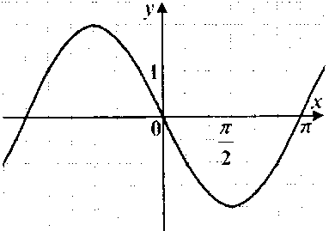
6. График какой функции изображен на рисунке?

1)$у = 2 cos х$ 2)$у = 2 sin х$ 3)$у = -2 sin х$ 4)$у = - 2 cos х$

Зелёная карточка № 2 (вариант № 2)
1. Вычислите: ${125}^{\frac{1}{3}}*{16}^{\frac{1}{2}} - 5-{81}^{\frac{1}{4}}$.
1) 20 2)15 3)5 4)10

2. Упростите выражение $\sqrt[8]{x^{7}}/\sqrt[4]{x^{3}}$.
1) x 2) $x^{\frac{1}{8}}$ 3) $х^{\frac{4}{3}}$ 4) $х^{\frac{1}{3}}$

3. Укажите множество значений функции $у = 15sin3x$.
5) $[-15; 15]$ 2) $[-3;3]$ 3) $[-45; 45]$ 4) $[-1;1]$

4. Укажите множество значений функции $у = 4 +\cos{\frac{x}{3}}$
1) $[-4; 4]$ 2) $[3;5]$ 3)$[-\frac{4}{3};\frac{4}{3}]$ 4)$[-\frac{1}{3};\frac{1}{3}]$

5. Укажите множество значений функции $у = 6 + {ctg}^{2}3x$.
1) $[0; +∞)$ 2) $[6; + ∞)$ 3) $(-∞; +∞)$ 4) $(6; +∞)$
6. График какой функции изображен на рисунке?
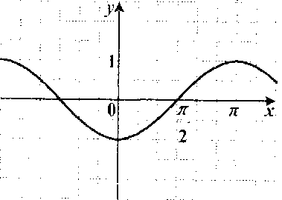

1) $y =\cos{2x}$ 2) $у = -\sin{x}$ 3) $y =\sin{2x }$ 4) $y =-\cos{x}$
Во время выполнения работы учитель, при необходимости, помогает учащимся 3-й группы выполнять задания наводящими вопросами и контролирует решение задач на доске.
По истечении времени учащиеся сдают работы.
VI этап урока (2 минуты)
Подведение итогов урока, комментарии по домашнему заданию
Учитель еще раз обращает внимание на те теоретические факты, которые обсуждались на уроке, говорит о необходимости выучить их. Отмечает наиболее успешную работу на уроке отдельных учащихся, при необходимости выставляет отметки.
В качестве домашнего задания учащиеся получают по варианту из предыдущей краевой контрольной работы и по циклу обмениваются вариантами самостоятельной работы, в своей группе.

Приложение
Голубая карточка № 1
1. Укажите множество значений функции $у = 4\sin{3x}$.
1) $[-12; 12]$ 2) $[1;7]$ 3) $[-1;1]$ 4) $[-4; 4]$
2. Укажите множество значений функции $у = sin Зх - 4$.
1) $[-5;-3]$ 2) $[-1;1]$ 3) $[-1;7]$ 4) $[-4; 4]$
3. Укажите число, не принадлежащее области значений функции $у = sinЗх + 5$.
1) 5 2) 6 3) 3 4) 5,5
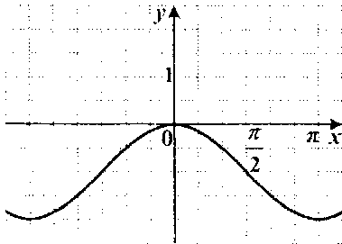
4. График какой функции изображен на рисунке?
1) $у=cos х -1$
2) $y=-\sin{x}+ 1$
3) у = $-\cos{x} +1$
4) $y=-sin(2x)-1$

Зелёная карточка № 1
1. Укажите множество значений функции $у = 9 cos х$.
1) $[-9; 9]$ 2)$[0;9]$ 3)$(-∞; +∞)$ 4)$[-1;1]$
2. Укажите множество значений функции $у = 2 +\cos{x}$.
1) $[-1;1]$ 2)$(-∞; +∞)$ 3)$[-2; 2]$ 4)$[1; 3]$
3. Укажите множество значений функции $у = \cos^{2}{x}$.
1) $[0; 1]$ 2)$[-1;1]$ 3)$(-∞; +∞)$ 4)$[-2;2]$
4. График какой функции изображен на рисунке?
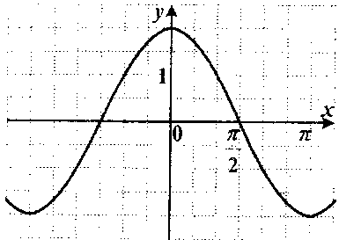
1) $у = 2cos x$ 2)$y = 2sin x$ 3)$y = -2sin x$ 4)$y = -2cos x$

